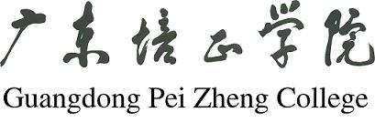

教学督导与评建工作通讯
（2017年第3期）

教学督导与评建办
2017年09月

目 录
兼职督导建言
01 谢庆芳 —— 上学期兼职督导总结
02 周淑云 —— 兼职教学督导的一点体会与建议

教师论坛
04 赖锦松 —— 广东民办本科院校体育发展成效、困境及对策
09 巫幸兴 —— 立德树人 坚定信念 弘扬正能量
13 潘光洋 —— 对《平面图像处理及应用》双语教学的探讨

服务教学
16 祝宪民 —— 学生信息员信息反馈情况
18 罗炳勤 —— 浅谈我校新型学生公寓的管理

暑期“三下乡”
20 曾 营 —— 广东培正学院2017年暑期“三下乡”社会实践活动总结
24 陈淑惠 —— “星火”潮州行：新知创颖送温暖

大学生园地
25 蔡诗滢 —— 谢谢你和你的树让改变发生
26 官潮辉 —— PHP开发工程师的实习总结
30 陈锐娴 —— 为人类共同家园贡献自己的力量
32 何悦儿 —— 有付出必定有收获
33 王嘉慧 —— 好事永远藏在你看不见的地方

审核评估
34 顾晓薇等 —— 本科教学工作审核评估学校自评自建认识与思考
37 陈 翀 —— 本科教学审核评估要求之下的高校教学秘书队伍建设

【兼职督导建言】
上学期兼职督导总结
——外国语学院 谢庆芳
我于2016--2017第二学期担任兼职教学督导,从第1周至第16周听了外国语学院的课共计112课时,27门课程、涉及 56位老师,其中既有中国老师,也有外籍老师。所听过的课程有《旅游翻译》、《商务沟通》、《Business English Introduction》、《综合英语II》、《综合英语IV》、《英语写作II》、《英语语法》、《英语阅读II》、《高级英语II 》、《语言学概论》、《翻译》、《大学英语中级口语I》、《大学英语听力II》、《大学英语听力III》、《英语专业听力IV》、《第二外语—英语》、《商务英语笔译II》、《商务英语笔译》、《商务英语阅读》、《大学英语课程口语I》、《大学英语课程口语II》、《大学英语课程口语III》、《英语中级口语》、《大学英语课程读写》、《外经贸合同》、《商务英语听说》、《商务英语口译》。
通过第三次当兼职教学督导听课，自己对外国语学院的整体教学情况有了进一步的了解，也从这些教师的身上学到了不少东西。现将老师们主要的优点归纳如下：
1.几乎所有的老师能够严格执教，教态端正，仪表得体。
2.几乎所有的教师都爱岗敬业、课前能够认真准备，用了大量的时间备课。因而熟悉或
比较熟悉教学内容，比如张婕妤、王天枝、陶君等老师基本上能够脱稿讲课。
3.大多数老师教学方法比较灵活多样，能以学生为主题，老师精讲、学生多练，师生互动性强，课堂气氛比较活跃，教学效果较好。
4.有些老师授课举例时能够贴近生活，贴近社会、贴近时代，针对性强。例如，张妤老师在讲conditions时提及了培正学院在预防“诺如”病毒期间提出的“四要四不要”。有些老师授课内容有创新，例如，王亚璇老师在她讲授的《英语中级口语》中使用了习近平今年和特朗普总统会晤的新闻报道材料。
5．除个别老师，绝大多数老师在课前都用PPT或 Word制作了课件，有一些老师的课件制作精美。林晨、张婕妤、张妤等中国老师在他们的课件中充分发挥了图片在英语教学中的有效功能，还有相当一部分外籍老师在他们的口语课中也充分运用了图片来作为直观教具。这些图片包括图画、挂图、插图、地图、图表、动漫图以及教师自己用相机拍摄的照片。使教学内容和课件图文并茂、声形俱现，使课堂气氛生动活泼、信息量加大、知识密度增强。图片在这些老师的教学中凸显了丰富多彩的功能，发挥了展现地理位置、充当导游、增强对实物或动物的直观感、增加生动性和形象性、开发学生的智力和想象力和再现历史场面等作用。老师通过图片展示，培养学生的学习兴趣，促进学生的注意力、观察力、想象力、思维力的发展，使学生的视觉、动觉、听觉器官都能参与到教学活动中。图片展示不仅具有趣味性和实践性，而且具有可行性。这不仅是使学生“寓学于乐”的一条捷径，而且是形象化、创造力、合作性教学协调发展的体现，有助于调动学习情感、激发学习动机、开发智力因素，从而取得最佳的教学效果。李微、沈凝芬等老师在课件中还插入了视频，增强了教学效果。
6．相当一部分老师在课堂上能以学生为主体，充分调动学生参与，教学互动课堂气氛好。在这方面做的尤为突出的有口语、口译等课程的教师，特别是外籍教师。
通过听课，也发现了在中、外教师中存在如下问题：
1.有的老师没有对学生进行考勤。
2.相当一部分老师对个别学生打瞌睡、玩手机的现象视而不见，不予制止。
3.个别中国老师运用英语授课的比例有所失调，即用中文讲课较多。
4.个别中国老师教态不够端正，在课堂上曾有一段时间坐在学生的位置上讲课。
5.外籍教师普遍没有按照教材上课，基本上都是随老师自己的爱好来准备教学内容，
个别外教教学经验不够丰富，驾驭课堂的能力不够强。
6.个别老师对授课的内容不够熟悉，教学质量和教学水平有待提高。
7.就学生而言，有些班级有请假、迟到、缺课现象，个别学生在课堂上玩手机，打瞌睡、精力不够集中，课堂气氛欠活跃，有的学生上课做笔记不够。

兼职教学督导的一点体会与建议
——计算机学院 周淑云
本学期我担任学校的兼职教学督导，这不仅是本人向其他教师学习的机会，而且也是一次了解和掌握系里教师的整体教学水平和教学态度的机会。因此，我特别珍惜这个机会，认真地听课、记录、评课。本学期共听了六个系部（主要是会计系和计算机系）33名教师的授课。总体印象是，教师们对教学工作认真负责，热爱学生，尤其对督导工作大力支持与配合给我留下了深刻的印象，自己也从听课中获益匪浅。主要有以下几点体会：
- 大部分教师爱岗敬业。我所听课的教师大部分课前都做了充分准备，有的教师课件设计精致，教态自然，对教学内容把握游刃有余。
- 教师们的讲课各有特色。年纪大的教师授课幽默风趣，年轻的教师热情活跃，有的教师讲解耐心负责，有的教师循循善诱地引导学生。双语课的教师大部分英语发音准确，外语讲解清楚。
总之，从听课情况来看，绝大多数教师专业基本功扎实，教学态度认真，课前准备充分，教学目标明确，教学秩序良好，能注意与学生的互动，讲授内容娴熟，能按照教学计划完成教学任务。通过听课我也有几点思考和建议：
- 教师不仅要教书、而且还要育人。如果教师将育人的内容贯穿到教学过程中来， 通过教书而育人，这样培正的学风会得到进一步的提高。教师不仅要传授知识，而且要教学生如何做人、做事，这就需要教师提高自身的人格，课堂中的授课是教师在道德、才学、作风、素养、治学等方面的集中反映，教师队伍的整体素质是学校教学风气与素质的体现。
- 多媒体的使用要与课程的特点和课堂教学的内容紧密连接。多媒体是为了更好地辅助学生理解和掌握知识，更有效地完成教学任务。教师要根据教材进行设计课件，课件不能与教学内容脱节或不符；课件要根据学生的实际情况和培正学生的特点来设计。有的老师为了省时间， 直接从网上下载课件、使用教材配备的多媒体课件或者使用以前的旧课件，这样课件与教材不匹配，或者课件与本班学生的程度脱节，这样的教学就等于是完全按照书本断章取义，没有任何自己的见解与想法，这不仅对于教师自身教学质量的提升非常有限，而且也不利于本班学生对所学内容的理解与掌握，更谈不上发展学生的独立思考与思辨能力了。如果课件设计精良，使用得当，能极大地提高课堂教学效果，更好地为教学服务。通过听课，我个人建议多媒体要与板书有效地结合起来，教学效果会更好一些。如果这节课归纳、推理、探索性强一些，教师可以充分将黑板利用起来，以帮助学生进行独立地思考，这样有利于发展学生的思维、培养和提高他们的能力。
- 课堂教学中如何更有效的与学生互动。课堂教学与学生的互动，不仅仅是一问一答，或者只关注前面几排学生或少数学生，而是教学中教师能根据课程的特点和每节课内容，考虑如何能使全班学生都能参与到教学活动中来，让更多的学生有练习和实践的机会。所以教师在开学初首先要对学生提出严格要求，要求学生按时到位上课，有良好的课堂纪律，这样才能吸引学生积极参加课堂活动。教师如果课前能精心准备好，让每一节课都能抓住学生的注意力， 用扎实的知识和丰富多彩的教学技巧吸引学生，同时放弃顾虑，敢抓敢管，对不思进取，经常违纪的现象明辨是非，不予姑息，相信对维护正常的教学秩序和学风建设会起到积极作用。
- 传、帮、带的作用。学校教学督导的工作不仅是听课、 教学巡查、检查、调研、座谈等“督”的作用，而且听完课后还要与教师本人一起沟通教师的教学理念、教学态度、教学内容、教学手段、教学方法、课堂秩序及师生关系等进行“导” 的作用。良好的教风、学风的形成，除了督导的工作外，学校也要充分发挥和利用业务能力强、教学经验丰富、有良好的职业道德品质的教师的优势，以帮助教师树立良好师德和提高教学水平。

【教师论坛】
广东民办本科院校体育发展成效、困境及对策
——体育部 赖锦松
根据《国务院办公厅关于强化学校体育促进学生身心健康全面发展的意见》（国办发〔2016〕27号）、《广东省人民政府办公厅关于强化学校体育促进学生身心健康全面发展的实施意见》（粤府办〔2016〕119号）精神，结合“十二五”以来的发展，作为广东民办本科院校始终紧跟政策脉搏，围绕国家及省市教育主管部门要求认真地开展与发展学校体育，取得了一定成效与特色，但也暴露出一些问题。为了民办本科院校体育在今后做到可持续健康发展，本文研究者以今年6月广东省高校体育工作座谈会为契机，调查了解了广东科技学院、广东东软学院、广东海洋大学寸金学院、电子科技大学中山学院、广东白云学院、广东理工学院、广东培正学院等7所民办本科院校体育开展状况，并结合访谈及文献对广东民办本科院校体育现状做较全面梳理，分析发展成效，指出存在问题与困境，并提出相应对策。
一、广东民办本科院校体育发展成效
1、主要做法
（1）重视规划建设体育场地设施
“十二五”以来广东民办本科院校高度重视体育场地设施建设，场地设施建设基本上都列入各校中长期建设规划加以落实，目前各校已有的体育场地生均面积约3.5-4.5平方米，普遍的体育场馆设施有：标准田径场（含足球场）、篮球场、排球场、网球场、游泳池（或馆）、综合体育馆（含篮球场、排球场、羽毛球场、乒乓球场、健身房、健美操室、武术室）等，个别高校还建有攀岩场、龙舟皮划艇场、高尔夫球场、台球室、轮滑场、体育舞蹈馆等特色运动场地。
（2）重视编制年度体育维持费
体育维持费作为学校年度体育工作的保障各高校高度重视并认真编制，其内容大体一致，主要用于：体育器材更新添置、校内体育竞赛活动、课余运动训练、校外竞赛与奖励、学生体质监测管理等，部分高校对外体育竞赛及奖励经费不列入体育维持费（每年根据实际单独报告审批）。“十二五”以来根据自身实际各高校编制使用的体育维持费经额不等（35-100万/学年），在保障体育教学投入和校内体育竞赛活动上保持了高度统一性，尤其各校都优先保证用于更新与购置体育教学器材设备的经费，总体而言基本满足了学校体育发展的基本需求。
（3）重视体育课程建设
目前广东民办本科院校主要以体育教学部或体育教研室两种形式设置体育行政机构，开设好体育课程是各校体育行政部门的中心工作。
课程设置上，选项式课程模式是各校体育教学主要形式（个别试行俱乐部教学模式），实行一学期一选项为主，个别一年一选项，开设的项目13-20个不等，班级人数30-45人之间。高校普遍开设的项目有：篮球、排球、足球、乒乓球、羽毛球、网球、武术、太极拳、健美操、艺术体操、健身、游泳、体育保健等，部分高校结合实际还开设有：毽球、跆拳道、散打、空手道、轮滑、攀岩、龙舟、皮划艇、定向、形体、啦啦操、瑜伽、体育舞蹈等，开设项目越多越满足学生体育学习的兴趣。
内涵建设上，一方面重教学改革，广东民办本科高校都属新建，普遍重视开展教学改革，尤其积极立项教改项目，部分高校甚至积极申报立项省级教改项目，教改内容有：建设优质课程与精品课程相结合、统一基础与分层教学相结合、技能学习与“体适能”训练相结合^{[2]}、实践教学与多媒体理论教学相结合、体质健康教育与体质健康测试相结合等；另一方面重团队建设，虽然不同运动项目技术特点完全不同，但同属体育的特性让所有选项教学保留了很强的互通性，也因此需要体育教师们经常相互学习、集体备课、共同评课等，良好的团队协作能力是体育教师的基本业务能力，为此各高校高度重视校级教学团队建设 ，个别高校还立项建设省级教学团队项目；第三方面重特色发展，开发凝练特色是广东民办本科院校的发展趋势，主要表现有：开发特色项目课程、建设课内外结合的大体育课程、建设特色体育教学所需的体育设施等；此外各院校还普遍定期修订体育教学大纲、编写校本特色体育教材、完善体育教学管理制度等。
（4）重视发展校内群体活动
校内群体活动是学校体育的重要内容，广东民办本科高校积极开展丰富多彩的群体活动，主要体现在两方面，一是学生体育协会层面，各高校大力发展学生单项体育协会，数量不等（10-18个），均选派体育教师指导，常年组织课外训练活动，每年至少组织一次校内体育竞赛，部分高校体育协会还每年定期开展对外邀请赛，既锻炼了学生也增强了兄弟院校之间的体育交流；二是校内体育竞赛层面，大多数学校保持每年定期开展多项体育竞赛活动的惯例，常见赛事有：田径运动会（或综合运动会）、篮球联赛、排球联赛、足球联赛、冬季阳光长跑活动以及其它单项体育竞赛等，部分高校还每年举办游泳比赛。正因为这两方面蓬勃发展也带动了班级、舍友、同乡同学之间的小团体课外体育活动。据调查，每天活跃在学校运动场的学生人数占全校总数的15-30%，大大丰富了各校大学生的校园文化生活，也有效促进了大学生体质健康状况改善。
（5）重视课余训练竞赛
课余训练竞赛是高校对外展示学校体育发展与大学生展现健康风貌的窗口，也是激发大学生自豪感、荣誉感、积极参与体育锻炼的重要载体。广东民办本科院校普遍重视与支持运动队建设，一些高校甚至通过长期努力已形成自身特色，结合广东省大学生体育联合会每年举办的赛事，近年来有越来越多的民办本科院校组队参赛，校园内常年组织训练的运动队数量迅速增长，从逐年扩大的各项目省赛规模可见端倪。为发展好本校竞技体育，在不断完善管理制度同时，一些民办本科院校还将运动队分层管理，并按传统、重点、一般、培育等项目分别予以专项经费支持，如今广东民办本科院校在广东高校竞技体育赛场上已是不可忽视的劲旅。
（6）认真开展学生体质监测
结合大学生体质状况持续下降的现状，广东民办本科高校越来越重视学生体质健康，认真组织开展学生体质监测管理。多数学校设立了学生体质监测中心，专人负责（科级），由于省教育主管部门还没有统一的指导标准，因此各校结合国家文件均认真制定与完善管理制度、不断规范组织措施等，并按期完成数据上报任务，主要表现在：经费投入上，人均专项经费5-15元；测试时间上，基本上9-12月完成；设备投入上，2-5套不等（根据测试人数、是否人工测试区分）；人力投入上：以体育部门牵头（教务处、学生处、各院系辅导员、医务室等配合）、师生共同完成；体测成绩上，合格率在80-95%之间。一些管理措施完善的学校，如：重视体质健康教育、重视安全教育、落实体测与评优评先毕业挂钩、落实成绩查询与后续服务等，监测成绩明显不同，有效促进了大学生主动参与到自我体质健康管理中。
（7）重视师资队伍建设
广东民办本科院校普遍是专兼职结合、中青年为主的体育师资团队。在重视师资队伍建设上的举措主要有：利用党组织开展师德建设活动，组织学习先进、树立与表彰先进、加强职业发展引导等；组织专兼职教师交流、教师之间相互看课评课、兄弟院校间业务学习、选派中青年骨干教师外派业务学习、组织骨干教师开展科学研究、鼓励中青年教师提升学历、指导中青年教师晋升职称等，一些建设良好的学校，如：每年获得省市级科研立项、每年都有教师晋升高职称、每年都有教师派出进修学习等。总体而言，一些广东民办本科院校体育师资相对比较稳定，体育教职工表现出很强的凝聚力和协作力，体育部门保持了和谐健康的工作氛围。
2、主要亮点
（1）体育场馆设施设备绝大多数免费开放，使用率高；（2）体育经费投入较大，专项经费制度保障了学校体育工作顺利开展；（3）体育课程建设有计划、有目标、有实施、有成效，教学质量良好，学生普遍喜欢体育课，对体育教师的教学评价普遍较好；（4）部分高校体育教改科研氛围较浓，通过校级、省级课题立项，在提升教师业务素质同时也满足了学生体育学习的需求；（5）校内体育竞赛活动丰富，学生体育协会积极开展对外邀请赛加强对外交流，学校组织的大型体育赛事带动各二级院系积极开展班级赛、年级赛、选拔赛等；（6）校外体育竞赛活动频繁，增强了师生的自豪感与荣誉感；（7）体测管理日趋完善，促进了大学生对体测的重视；（8）部分高校体育科研成果突出，积极培养高职称的骨干教师队伍，有效促进了民办本科院校体育教师树立正确的职业价值目标。
3、主要特点
（1）体育设施设备丰富、分布广、更新及时，基本满足广大学生的体育活动；（2）体育经费实行专款专用；（3）重视教学团队建设，不断深化体育教学改革，促进体育科学研究；（4）大学生积极参与校内各项体育竞赛活动，校园体育文化氛围浓厚；（5）学校竞技体育不断取得成绩带动校内群体蓬勃开展；（6）学生体质测试每年定期开展，做到认真组织管理，安全有序完成；（7）通过体育科研带动中青年教师提升业务水平和职业晋升机会。
二、广东民办本科院校体育发展的问题与困境
1、主要问题
（1）体育教师队伍建设不稳定，中青年骨干教师离职现象严重，浮躁思想现象远高于公办高校的教师，认真做好本职工作并在本职岗位上愿意静下心干事业的教师很少，主动提升自我少数，得过且过的教师仍占多数。
（2）学校体育资源仍存在不足，尽管体育场馆设施不断改善，但距离国家相关标准的要求仍存在距离，体育用地仍排在其他专业教学用地之后，在争取优先考虑规划建设上仍有难度很大，按2004年国家基本配备“文件”要求体育场地面积仍严重不足。
（3）体育课程建设仍存在不足，体育课程选项数受师资、场地条件限制较大，部分项目的开设收到教师的流动性而不稳定，学校对公共体育课程建设的投入仍然较少，一些用于课程建设的经费使用程序过于繁琐，打击了参与建设教师的积极性。
（4）仅有的体育教改项目成果停留在理论层面更多或只做了一些表面工作，教改经费十分有限不足以长期深入探讨，学校对此也并不太重视。
（5）相关体育管理仍不完善，管理不到位、相关信息不畅，监控难等是普遍现象。
（6）校内课外体育活动竞赛组织管理与体育课程管理仍然分离，没有相关信息管理软件系统，学生课外体育活动情况不能很好的统计。
（7）相对而言，多数学校对于省内大学生体育竞赛比较重视，但对于国内相关比赛考虑到经费或运动员水平原因参加还很少。
（8）学生体质测试组织、监督、管理、服务仍存在很多不到位之处，学生参与的积极性仍有待提高，学生渴望通过体测了解自身体质的意识并不强，多数仍处在完成任务的心态。
2、主要困境
（1）学校教师待遇较低，调动体育教师队伍的工作积极性很难，让教师安居乐业很难，引进到急需的专业体育教师很难，业务能力强的教师留住很难，教师职称结构按规划达到合理状态很难。
（2）学校教学用地普遍紧张，有计划地增长体育设施用地更为困难。
（3）学校体育教师队伍稳定性弱，也造成建设的体育教学团队稳定发展很难，大量外聘教师任教在保障教学要求和质量统一上很难，做到严谨规范的教学管理很难。
（4）体育课程建设在民办院校形成长期深化的机制很难，受政策限制教改经费只提供研究经费却没有推广经费，仅有的一些教改成果只能长期停留在理论水平而难以获得较好推广。
（5）体育管理人员的业务能力有限，相关业务学习交流常态化很难，相关管理、监控渠道人工为主信息化很难，协同育人机制落实很难。
（6）学校为了学校体育工作管理单独划拨经费投入信息化建设很难。
（7）学校要在竞技体育上做出较大经费投入仍然很困难。
（8）对于学生体质监测管理的经费学校投入力度增大很难，负责与参与管理师生的工作投入做到严格准确很难，要做到服务到位更难。
三、促进广东民办本科院校体育发展的对策
1、建议上级教育主管部门有针对地出台体育师资建设相关政策，要求民办高校不断提高体育教师待遇，促进学校形成工资增长机制，出台改善体育教师特殊福利的相关政策法规，在教师发展、职称评定等方面与公办高校要有区分，形成民办同类院校之间的横向标准，并制定出台规范民办高校体育教师价值取向的指导意见。各民办高校也应积极探索，关心中青年骨干体育教师成长与发展，尤其提供更多平台与机会留住人才。
2、建议上级教育主管部门有针对地出台高校发展中体育场馆设施用地的强制要求或制度，并作为本学评估的硬性要求，促进民办高校在规划校园硬件建设中积极落实。各民办本科院校自身也要主动将体育设施用地列入中长期发展规划加以落实，为实现长期优质的办学提供保障。
3、建议上级教育主管部门有针对性地出台高校体育工作经费投入相关政策，促进学校加大或保证足够的体育工作经费投入，将经费划分为场地设施建设、课程建设、群体活动组织管理、运动训练竞赛管理、学生体质监测管理、研究经费投入等，促进民办高校分类将各项体育工作落到实处。民办本科院校也要按国家要求，在经费上按相应学费比例大力体育工作，落实规范办学投入。
4、建议上级教育主管部门出台高校体育信息化管理标准、学生体质监测管理（投入、评价）标准、高校体育协同育人的政策与指导性意见等，并列入高校体育管理评估体系，促进民办高校重视体育管理相关投入，推动民办高校学习公办高校，促进校校之间、校企之间、校政之间、校内院系等部门之间的体育协同育人机制落到实处。民办本科院校也应大力支持体育信息化建设，探索规范学生体质检测方法、以及相关协同育人措施，使体育教育真正融入培养高素质应用型健康人才当中。
5、建议上级教育主管部门下拨一定经费支持民办高校体育工作的开展，建立民办本科院校体育发展联盟（或学会）组织，定期组织相关工作经验交流研讨会，制定一些能落实的工作标准，并加强督促检查。
6、结合国家对社会办学、大力发展民办教育的相关文件精神，建议民办本科院校加大研究力度，紧紧围绕体育发展在学校总发展中的地位，充分认识到发展体育对于学校社会声誉（影响力）有着不可估量的作用，分阶段科学规划未来体育工作目标，重视并加大体育教学、群体、竞训、科研等在内的人、财、物投入，重视培养与发展体育人才，创造条件加快探索推进本校体育工作发展的新思路、新方法。

立德树人 坚定信念 弘扬正能量
——谈新形势下如何做一名合格的思政课教师
——巫幸兴
2017年7月27日至8月10日，本人有幸参加了有中共广东省委宣传部、广东省教育厅主办的第61期广东省哲学社会科学教学与科研骨干研修班的学习，在这期间认真学习了各位专家学者的报告，加强了对习近平总书记系列重要讲话精神、特别是习近平在全国高校思想政治工作会议讲话精神的学习，通过学习并结合工作实际，在此谈谈新形势下如何做一名合格的思政课教师。
习近平总书记在全国高校思想政治工作会议上强调，高校思想政治工作关系高校培养什么样的人、如何培养人以及为谁培养人这个根本问题。要坚持把立德树人作为中心环节，把思想政治工作贯穿教育教学全过程，实现全程育人、全方位育人。要提升思想政治教育亲和力和针对性。思想政治理论课是开展大学生思想政治教育的主渠道，是塑造大学生灵魂的主阵地。然而，在互联网科技高速发展的今天，在国际形势复杂多变和我国经济社会深刻变革的过程中，各种思想文化，碰撞、交融、交锋日趋频繁，导致高校意识形态日益复杂化。当代大学生是在市场经济和互联网快速发展的时代中成长起来的，他们的主体意识尤为强烈，思想开放激进，价值选择多元，往往对事物缺乏主流的价值判断力和是非辨别力，这对高校思政课带来前所未有的冲击和挑战。因此，新形势下，我认为作为一名高校思政课教师要认真学习贯彻习近平总书记系列重要讲话精神；要坚守阵地，守土有责，教书育人，坚持弘扬正能量，唱响主旋律；要牢牢把握住立德树人这个中心环节，增强本领，提升内功，切实为学生的成才成长服务。
一、充分认识学习和贯彻习近平总书记系列重要讲话的重大意义
习近平总书记系列重要讲话是新的历史条件下我们党治国理政的行动纲领，是坚持和发展中国特色社会主义的最新理论成果，是我们夺取中国特色社会主义新胜利、实现中华民族伟大复兴中国梦的强大思想武器。我们从事思想政治工作，要从党和国家事业长远发展的高度，从加强党的思想理论建设的高度，充分认识习总书记系列重要讲话的重大意义，更加自觉地把学习贯彻讲话作为重大的政治任务。
只有学习贯彻好讲话，才能真正做到始终与党中央保持高度一致。在思想上、政治上、行动上与习近平同志为总书记的党中央保持高度一致。习总书记系列重要讲话，反映新一届中央领导集体的执政理念、治国方略和信念意志，是坚持走中国特色社会主义道路不动摇的政治宣言，是坚持马克思主义不动摇的思想宣示。学习和把握好了讲话的这些政治指向和思想要求，作为一名思政课教师，才能更加自觉地坚持马克思主义在意识形态领域的指导地位，有信心打赢当前意识形态领域这场没有硝烟的“保卫战”；才能更加自觉地高举中国特色社会主义的伟大旗帜，真正做到理论自信、道路自信、制度自信和文化自信。
只有学习贯彻好讲话，才能进一步掌握好马克思主义基本理论这个“看家本领”。马克思主义深刻揭示客观世界特别是人类社会发展的一般规律，是指导我们前进的有力思想武器。习总书记系列重要讲话，阐明了我们的事业是怎么开创的、怎么走过来的，阐明了在新的征程上将往哪里走、怎么向前走等重大问题，升华了我们党对中国特色社会主义规律的认识，开拓了马克思主义中国化的新境界，是最新版本的中国特色社会主义理论。学习和把握好了讲话的这些理论内涵和实践要求，我们才能按照中央要求与时俱进地坚持和发展马克思主义；才能按照“理论创新每前进一步，理论武装就要跟进一步”的要求，落实用中国特色社会主义最新理论成果武装头脑、指导实践；才能不断增强运用战略思维、辩证思维、系统思维、创新思维、底线思维分析解决问题的能力，真正成为在理论上、教学和科研中成为“有几把刷子”的行家里手。
二、立德树人，坚持弘扬正能量，帮助学生扣好人生第一粒扣子
思想政治理论课与其他课程不同，具有显著的双重属性：它既是知识理论体系，又是思想价值观念；它既是一门学科，又是意识形态，具有很强的政治性、理论性、教育性和实践性。因此，思政课教学不仅要考虑一般课程的共同性，更要注意它的特殊性。我们在向学生传授理论知识的同时，思政课要更加重视价值观教育，进行意识形态引导，坚持立德树人、育人为本，用科学的理论体系武装学生的头脑，并注重理论联系实际，在实践中提高运用马克思主义观察、分析和解决问题的能力。如针对不少大学生认为高校思政课没什么用，学不学都一样的问题。我们不能简单说教，跟学生说这是国家教育部的要求，你不学就不能毕业，这显然是不能让学生信服的，甚至还会产生强烈的抵触情绪，就算学了也不会入心入脑，谈何实效?在教学中，对这个问题，我们要跟学生讲清楚思政课最重要的不是说学了课程考了多少分，最重要的是要学会做人，树立正确的世界观、人生观、价值观，明白人类社会发展的规律和方向,这才是每个人立足社会、实现人生价值的根本。讲清这个实质，我们再结合实际举一些贪官忏悔录的实例，让学生发现几乎所有贪官在忏悔时都有一个共同的深刻的体会：那就是悔恨自己过去不注重思想道德修，放松了世界观的改造，违背了马克思主义的原则立场，最终导致沦为阶下囚。这个时候，还会有同学认为思想政治教育是无用的吗？正由习近平总书记形象地指出，价值观好比人生的第一粒扣子，必须扣好。这就像穿衣服扣扣子一样,如果第一粒扣子扣错了,剩余的扣子都会扣错。我们作为思政课教师就是要帮学生扣好人生的第一粒扣子。
三、坚定信念，增强本领，提升内功，在“真”字上下功夫
思政课事关大学生灵魂的铸造，事关“培养什么样的人”。只有增强吸引力，让听讲者入耳、入脑、入心，思政课才能润德端行，引导大学生成为社会需要的人才。那么，如何才能让思政课成为学生爱听，终生受益的课程呢？提高高校思想政治理论课教育质量是一个系统工程，要切实按照习总书记的要求把思想政治工作贯穿教育教学全过程，这个过程中关键还是在教师。通过多年的思政课教学实践，我深刻地体会到，高校思政课教师要想履行好自己的职责，必须坚守岗位，耐住寂寞，淡泊名利，苦练内功，自觉加强学习，坚定马克思主义的理想信念，始终保持正确的政治方向，努力在“真信”、“真学”、“真爱”、“真教”上下功夫，最终才能让学生对思想政治理论课入耳、入脑、入心，做到“真学，真懂，真信，真用”。
“真信”，就是思政课教师要真正信仰马克思主义，保持政治上的坚定、思想上的清醒和行动上的自觉，在任何时候和任何情况下，都要坚定马克思主义的基本立场、基本观点和基本方法不动摇，与党中央保持高度一致。要坚持四项基本原则，解放思想并统一思想，关注国际形势，关心国内改革，推动对外开放，宣传科学发展，促进社会和谐，带头践行社会主义核心价值观。不说反马克思主义的话，不做反马克思主义的事， 旗帜鲜明地反对任何不利于马克思主义、不利于中国特色社会主义的言论和行为。教师只有做到“真信”，才能言行一致，在日常教学活动中做出榜样，在潜移默化中熏陶学生，讲起课来才能理直气壮、慷慨激昂，才能在教学的激情中感染学生，使其效仿。
“真学”，就是思政课教师要在课余时间潜心学习马克思主义和中国特色社会主义理论知识，联系历史背景，咀嚼品味其中的科学真理，做到理解上的深刻性和全面性。要努力分清哪些是必须长期坚持的马克思主义基本原理；哪些是需要结合新的实际加以丰富发展的理论判断；哪些是必须破除的对马克思主义的教条式理解；哪些是必须澄清的附加在马克思主义名下的错误观点。要及时学习和领会党中央的最新会议精神，加强研究，保持理论上的前沿性和前瞻性。要学习时事政治，了解国内和国际大事，明辨是非，分清主流和支流、正义和非正义，把握方向，以进一步增强中国特色社会主义的理论自信、道路自信、制度自信和文化自信。教师只有做到“真学”，讲起课来才能得心应手，做到旁征博引，一气呵成；才能理论联系实际地运用发展马克思主义，用与时俱进的理论武装学生；才能正确地践行马克思主义，用实际行动带动和鼓舞学生。
“真爱”，就是思政课教师要把思政课教学看作一项崇高的事业去热爱，而不是仅仅当作一种谋生的手段去对待。思政课是培养大学生树立科学世界观、 人生观、价值观，教育大学生坚持走中国特色社会主义道路的政治课，它关系到为党和国家培养什么人才以及怎样培养人才的问题。思政课教师使命光荣，责任重大。热爱思政课教学，首先要有敬业精神。只有敬业才能爱业，只有爱业才能立业，只有立业才能强业，只有强业才有事业。思政课教学要与时俱进，没有最好只有更好。达到这种要求，教师必须在教学上树立精益求精、精雕细琢的理念，不断改进教学方式方法，因材施教，推陈出新，与时俱进。热爱思政课教学，教师还要有关爱学生。学生不仅是接纳知识的教学对象，往往也是一个产生疑虑困惑的问题对象。因此，教师除了对他们传道授业，还应该在生活等方面帮助他们解疑释惑。解其生活之疑，释其心理之惑，理顺他们的情绪，化解他们的焦虑，指导他们的行动，只有“亲其师，才能听其言”。
“真教”，就是思政课教师要认真备课、授课、听课、评课和总结。教师要依据教学大纲，在吃透教材的基础 上，把握教学重点和难点和疑点，规划教学方案，搜集、筛选教学案例，编写教案。与此同时，教师要运用最新的教学研究成果，精心设计教学内容和教学过程，实现教材体系向教学体系的转化，增强教学的实效性。教师要运用鲜活生动的语言、科学的教学方法以及恰当的教学手段，把马克思主义基本理论与社会热点、难点结合起来，与大学生的学习、生活实际结合起来，以正面引导和宣传为主，引导他们分清曲直，明辨是非，把握方向，增强信心，坚定信念，培养他们辩证分析问题和解决问题的能力，以增强教学的针对性。
客观地说，由于多种因素的影响，特别是实用主义和虚无主义的影响，社会上对思政课还抱有不同程度的偏见，认为思政课无用，可有可无，这些看法对大学生的思政课学习会产生极大的负面影响。因此，与其他课程相比较，思政课好难教、 教好难。但“打铁还需自身硬”，“世上无难事，只要肯登攀”，我们坚信，只要有“踏石留印、抓铁有痕”的决心和勇气，摆正心态，坚定信念，脚踏实地，探索研究，找出思政课教学规律，努力做到“真信、真学、真爱、真教”，思想政治理论课最终必将成为大学生“真心喜爱、终身受益、毕生难忘”的大学课程。

对《平面图像处理及应用》课程双语教学的探讨
——计算机系 潘光洋
连续3年讲授《平面图像处理及应用》的双语课程，在课程的教学中不断思考着该课程的双语教学问题。下面将从课程实施安排、实施过程出现的问题和今后教学意见等三个方面进行探讨。
一、课程实施安排
1.选择合适的英文教材
目前很多英文教材都被翻译成了中文教材，但是很多中文翻译版本并不是很准确。为了减轻备课时自行翻译的工作量，我选用了英文原版的《Photoshop CS6 classroom in a book》和相应中文翻译版本的《Adobe Photoshop CS6中文版经典教程》。原版的英文描述浅显易懂，中文版本的翻译并不十分准确，所以在原版的基础上，参照翻译版本的基本内容，修改了一些不准确的描述，形成了带有一定中文翻译的双语教学资料。
2. 课前了解学生基本情况
为了解学生的基本情况，在上课前先让学生完成一份调查问卷，通过对调查问卷结果的分析：学生有一定的英语基础和图像处理意识，相当一部分学生想学习专业的图像处理技术。由于我校实行的是完全学分制，有一部分外系（专业）的学生也选修了这门课程，对于这些外系（专业）的同学，还要详细了解他们的学习基础以及应用计算机的能力。
3.课堂的内容组织和安排
在前一次授课的基础上，按照学生的建议增加了案例（项目），对计算机科学与技术专业的学生，则简化操作的简介，侧重项目分析；对网络工程专业（或外系）的学生，则尽量详细地讲解基本术语和基本操作与应用。
中英文混合教学的内容分配也会有一些变化。在英语的“读”方面：学期初，为了让学生慢慢融入到这门课程的教学中来，所以中文说得比较多，重点讲述操作中的关键术语和句式的阅读；学期中，有时尝试着一些操作直接全英文描述，重复之前的一些术语，让学生多听；学期后期，让学生自行阅读，我给出一些关键词语的中文翻译，讲述项目制作的完整操作，然后让学生对照着文档（步骤）进行操作，加强对学生的文档阅读能力的培养与训练。
在英语的“写”方面：要求学生在写实验报告时直接使用英文来写，用英文对项目（作品）进行描述，但是效果不佳，参与的学生也不多，这也是以后需要加强的方面。
4. 完成教学目标---制作自己的作品
从授课进度表的第13周开始，将学生分成若干小组准备进行项目制作，我选了若干项目（学生也可以自拟项目）布置给各小组，同时指导学生讨论项目主题（重点与难点），进行资料的收集和项目制作；从第14周开始，各小组汇报项目制作情况，老师逐个小组进行指导（或给出修改意见），让各小组对其初稿进行修改；第15周修改定稿后展示并答辩。

二、实施过程中出现的问题
1. 设计调查问卷并进行情况分析
为了全面了解选修学生的基本情况，需设计一份比较好的调查问卷，既能了解学生的基本情况，又能方便统计分析。我参考了相关调查问卷的内容和要求，设计了一份较好的调查问卷，通过对问卷的数据分析，我获得了学生选修本课程的第一手数据，基本上达到了调查的目的。
结果分析：学生的英语基础还可以，有基本的图像处理能力，大部分学生想用英文软件和中文文档进行学习，要求加强专业知识的讲授。
2. 备课（积累素材）任务重
备课任务重的主要原因在于，我们没有积累充足的资源（图像处理素材）。“平面图像处理及应用”是专业选修课程，对学生来讲，虽然他们没有Photoshop基础，但学生对制作作品很有兴趣。又由于这门课有多个班，并不是每个班的学生都是数字媒体方向的，而有计算机各专业（或外系）的学生，在备课时也要考虑到这个差异。对于数字媒体方向的学生，我是希望通过这门课程将他们引入到平面设计、UI设计等领域的，所以在上课时会给他们提一些当前平面设计中比较流行的技术、相关的知识和相关软件。因此，课程的内容需要不断地随着班级的变化而不断地扩充与更新，对于其他专业的学生，则侧重于基本的操作与基本图像处理技术的介绍。
3. 批阅学生作品工作量大
学生作品的提交，通过我设置的ftp服务器直接提交到我的电脑后，然后再对学生作品进行批阅，工作量较大，采取的办法是：全部浏览，选取部分批阅，对有创意的作品在教学讲评时予以展示，这样也可以收到较好的效果。由于是双语课程，我还要求学生的作品文档用英文写出，大部分学生还能够按老师的要求完成，但批阅他们所写的文档的工作量也比较大。

三、对做好双语教学课程教学的建议
- 加强师资队伍建设，提高教师的英文素养
双语教学的教学任务高于普通课程，它要求老师既要具备良好的专业知识又要拥有优秀的英语教学能力。从我校目前的情况看，引进这样的人才很难，因此我们只能在教学中提升教师的英语水平。提高英语能力不能要求听、说、读、写都能兼顾培养，我认为：我们学校的学生能具有英语听、读两个方面的能力就挺好的，因此授课老师也应该重点在“说”和“阅读理解”方面提升自己的英语教学能力。
- 明确教学的切入点
我认为专业知识和英语知识同等重要，但是专业英语知识的范围和大学英语知识会有所不同，我们应该侧重专业英语中的词汇和语言表达方式。如果只侧重专业知识，那么教学效果肯定没有完全中文教学的效果好；如果只是侧重英语知识，那么教学效果就没有计算机专业英语的教学效果好，因此在不同时间段，可以适当调整它们之间的比重。在以后的教学中，我计划开始先按照原版教材的内容慢慢进行授课，加上中文翻译，重点专业术语和英语表达方式描述；当学生熟悉了专业术语和英语表达方式后，逐渐去掉中文，慢慢实现50%以上的英文授课；最后让学生自行阅读全英文档并进行操作。
- 实行教学资源共享
现在我们课程组成员有两个老师，这个学期基本实现了教学资源的共享，教学扩展材料的共享。下一步，我们要还会对教学内容、教学方法、教学方案进行讨论，实现基本的统一。
- 完善课程信息化教学
教学中作业管理是一个比较麻烦的问题，作业发布、评改、反馈、讨论等都没有一个好的平台。目前有比较多在线学习平台，建议学校选取部分平台有目的地试用。
现在的学习是全球化的，一些的同学会通过慕课、开放课程等方式学习课程相关的知识，所以课堂设计和课程引导也是我们应该把握的。我们需要将好的作品以及相关素材用于教与学，让教师与学生分享优质资源，以提高学生的学习意识和兴趣。这个分享平台如何实现，也是我们需要考虑的问题。
- 与学科竞赛相结合进行教学
Photoshop图像处理可以说是很多平面设计类作品所使用的技术，我们可以结合校内外的竞赛，让学生在竞赛中激发其学习兴趣，提高专业技能和专业英语能力。上学期我们组织参加了“大广赛”、“学院奖”和“全国高校数字艺术作品大赛”三个赛事以及校内组织的相关竞赛也有我们学生的影子。使用竞赛来引导课程教学，有助于提高教学质量，收到了较好的教学效果。

【服务教学】
学生信息员信息反馈情况
——祝宪民
2016-2017学年第2学期分别于6月6日和7日召开了二次学生信息员座谈会。学生信息员来自八个院系，每个院系3人，共24人，全部为2014级、2015级和2016级学生，除了2013级外按每个年级选拔一名优秀学生代表作为学生信息员。问卷和座谈会的内容主要为我校教师和教学问题、学生问题和学校问题。此次调研共发放和回收调查问卷200多份，共设计了31个问题。由于调查问卷和座谈会内容基本一致，故一并加以表述。
一、教师方面的问题
1、对教师教学态度良好的评价占83.3％ ；2、对教学计划和教学方案认为准备齐全的占72.2％；3、认为教师对知识、原理讲解准确的占88.9％；4、认为教师教学语言流畅、生动、活勃的占22.2％；5、认为教师教学方法灵活多样，有启发性的占33.3％；6、教师采用案例教学，理论联系实际的占88.9％；7、教师采取课堂互动，活跃课堂气氛的占77.8％；8、教师讲课突出重点、难点和疑点的占99％；9、认为教师的知识面广博的占72.2％；10、教师在教学中有理论创新的占22.2％；11、对教师的仪容仪表满意的占99％；12、教师加强了学生的品德和纪律教育的占99％；13、对板书、多媒体满意的占66.7％；14、对教师总体教学满意度占77.8％；15、对教师总体印象好的占72.2％；16、有个别老师不尊重学生，带着个人情绪讲课；17、老师对考察课讲课没有积极性，导致学生也没有积极性；18、有的老师不讲定义和定理，只讲考试题目，影响学生的考试成绩；19、有的老师在课堂上讲一些与课程无关的事，影响了学生的上课兴趣；20、体育课老师讲理论太少，上课只教动作，不讲原理；21、外语课在上课时，老师和坐在后排的学生互动不够；22、有的外语老师上课时只放录像，不做讲解；23、建议老师将多媒体课件分享给同学，以方便同学们在课后补充笔记和巩固上课内容；24、建议老师上课时与学生互动，活跃课堂气氛；25、建议老师讲课时多一些教学方法，以便学生对课程加深理解；26、双语课有的老师发音不准，表达不够流畅；27、双语课学生能听懂的占55.6％，听懂一部分的占38.9％；28、学生对双语课满意度38.9％。
二、学生方面的问题
1、学生迟到、旷课的原因，认为老师讲课不好的占16％；2、学生自己对本门课程没有兴趣和自己不愿学的占77.8％；3、对老师留的作业做的占88.9％；4、对课堂上老师的提问回答的占99％；5、有做课堂笔记习惯的占61.1％；6、对课本看一便以上的占88.8％；7、对课程考试赞成的占99％；8、对实验课感兴趣的占94.4％；9、对理论课感兴趣的占11％；10、对公共课感兴趣的占77.8％；11、学生迟到、旷课是一种普遍现象；12、学生在上课时玩手机、打瞌睡也是一种普遍现象。
三、学校方面的问题
1、对教材使用的满意度占38.9％；2、一、二、三教的有些投影仪效果不好，看不清楚；3、学校社团活动太多，几乎每天都搞活动，每周都开一次例会，占用了学生的许多学习时间；4、学校图书馆存在经常性占座位现象；5、学生宿舍走廊里的灯整夜开着，既浪费电，又使学生晚上睡不着觉；6、三教和综合楼的部分电脑老化，有病毒，网速很慢，老师上课时要花费很长时间搞电脑，影响上课；7、希望旧版书和有错别字的书及时更换，否则会误导学生；8、开设与企业合作的实训课；9、有的教室在老师位置需要增设电扇以改善老师的教学环境；10、开展学术性文体活动；11、对创导、公选课等感兴趣的人很多，应多开放一些名额；12服装间的设备经常出现问题，严重影响学习效果；13、学生强烈要求给学生宿舍安装空调。

浅谈我校新型学生公寓的管理
——罗炳勤
随着我校后勤社会化改革的逐步深入，我校学生公寓逐步转型成新型学生公寓,并且在学
生的学习与生活中产生越来越重要的影响，其管理也出现了新情况和新问题。因此，对新型公寓服务管理和改革也就提到了议事日程。
新型学生公寓服务与管理力求为学生公寓提供符合学校现状及自身特点的运行新模式，解决目前我校新型学生公寓从业建设中存在的一些实际问题，从而使学校后勤工作更好地服务于教学。因此说，新型学生公寓管理对于深化后勤改革来说有着重大的现实意义。
一、新型学生公寓的多功能化。
新型学生公寓具有多功能化，它兼具了日常生活服务、科技服务、信息交流、思想教育等全方位的服务职能。不仅配备了各种生活设备，还配备了智能服务系统。电脑网络、智能手机与移动互联网的普及、智慧校园的建设以及信息科技系统的运用，让公寓不再只是供学生住宿的场所，它更多地兼具了大学生科研、信息交流、思想教育和文化学习等多方面的新功能。
新型学生公寓增强了思想政治教育、大学生人格综合实训学习、专业学术教育的服务育人功能。学生和家长对公寓居住环境及服务条件的要求日益提高，新型大学生公寓从以往单一的学生住宿功能，发展为上述众多的教育服务功能，对学校的公寓管理提出了很多新的问题和挑战。
二、新型大学生公寓管理面临的问题。
一是物业管理服务模式相对落后。移动互联网及个人智能移动设备的普及运用，极大方便了人们的日常生活，大学生作为最容易接受新生事物的群体，其使用移动智能设备的程度应该是最大化的，而物业管理服务中的维修、水电费结算、日常服务交叉联动的渠道和模式还停留在电话与前台签单、网站填单的模式。物业服务队伍的整体素质和服务对象需求的变化有了新的问题，体现在服务沟通交流渠道陈旧，部分公寓的物业工作人员存在不规范行为导致了与追求个性彰显的大学生之间呈现新的矛盾。
二是学生公寓硬件设施升级未到位，对学生的学习、生活起居有不利影响。近些年来，随着社会、学生及家长对学校办公硬件要求的日益提高，要求宿舍除了通水、电和网络外，更要求有空调以满足岭南夏日居住需求，而我校近年来办学发展迅速，早年建设的学生公寓正在逐年改造升级，校园电力供应、宿舍设施改良、空调安装等项目尚处在完善之中。
三是辅导员进公寓、进社区的深入程度不足。长期以来辅导员在办公室事务性工作模式的约束使思想政治与文化教育活动进公寓、进社区的深度还不到位，加上我校大学生辅导员结构未尽合理，队伍稳定性欠佳、人员流动过快，日常的思想教育工作系统性建设还欠缺火候、缺乏长期发展的动力等原因都影响了大学生公寓辅导员工作的模式转换与进一步深化。
三、新型学生公寓管理的应对策略
随着我校学生公寓在后勤社会化进程中的逐步转型，新形势下学生追求思想和行为个性化发展，传统意义上的班集体概念正趋于淡化，班级作为思想政治教育基层组织和主要渠道弱化明显，而学生公寓的管理的育人功能则越来越突出。因此，建议从以下几方面提升学生公寓管理水平，旨在适应新形势下的大学生公寓管理工作。
1.加速构建兼具师生教学生活服务的全方位智慧校园体系，结合采用移动互联网+智能个人设备，构建公寓服务体系，优化和升级物业管理服务模式，满足大学生在手机屏幕上动动手指即可实现水电费查询缴费、获取校园信息，特别是获取与他们学习生活息息相关的学生公寓管理动态信息等需求。同时进一步改善提高学生公寓硬件设施，完善供电及空调设备安装项目，提升公寓服务层次。
2.加强建立与培训一支兼具服务与教育职能的物业服务队伍。围绕公寓育人这一主导思想，进一步加强对公寓物业管理部门的监督力度，努力提高他们的政治素质和业务水平。同时，公寓物业人员应当树立育人理念，不能把管物的经验简单的移植到育人的学生公寓，定期对公司员工进行有计划、有组织的专门培训以提高服务水平，并符合管理和服务育人的要求。定期培训可从职业道德、思想作风和业务建设两大方面进行。思想作风建设方面，可对员工进行职业道德教育，结合公寓管理的工作实际提出爱岗敬业的具体要求和做法并成文为制度。在业务培训上，组织学习国家教育部门颁布的有关学生管理的各种政策、制度和掌握紧急突发事件的处置办法等基本知识。
3. 改进思想政治工作，进一步将辅导员工作体系引入到学生公寓中去，打造一套适应我校大学生公寓教育管理服务的工作体系，让辅导员的工作真正从办公室转移到思想政治与文化建设育人工作上来，达到辅导工作与学生学习生活息息相通，时刻掌控学生学习，日常生活与思想动态并作出有效的具体指导。在当今高校后勤社会化改革的形势下，大学生思想政治工作的重心向学生公寓转移，思政工作队伍（高校辅导员）、党团组织进驻学生公寓是当代大学生顺利成长和成才的需要，也是当今维护高校政治稳定的重要保证。
无论学生公寓管理采取何种机制，学校都是大学生思政工作的责任者、组织和实施者，公寓中的学生思政工作仍以学校为主，并且社会化管理形势下的学生公寓思政工作，工作量在加大，压力也在增大。因此，新型学生公寓中的思政工作不能简单推向课堂和社会，应该只能强化，不能削弱。学校要支持辅导员在做好大学生工作的基础上攻读相关专业学位，鼓励和支持专职辅导员成为思想政治教育工作方面的专门人才。学校要积极为辅导员的工作和生活创造便利条件，为辅导员的工作和生活提供必要保障。
中华民族的伟大复兴“中国梦”在实现，社会在进步，我校的教学工作也在继续深化改革之中，新问题不断涌现，只有客观面对并充分认识这些问题，才能不断探索出一条适合我校特点的新型学生公寓管理方法，才能建立与高校后勤社会化改革相适应的公寓管理机制，保证学生公寓管理工作的顺利进行，从而走出一条达到学生满意、家长满意、学校满意、社会满意的新道路。

【暑期“三下乡”】
广东培正学院2017年暑期“三下乡”社会实践活动总结
——曾营
为深入学习贯彻党的十八届六中全会精神和省第十二次党代会精神，贯彻全国高校思想政治工作会议精神，引领广大青年学生认真领会和落实习近平总书记关于青年成长成才的一系列重要论述，在广东“四个坚持、三个支撑、两个走在前列”的伟大时代实践中受教育、长才干、作贡献，以青春建功的实际行动，为全面建成小康社会贡献青春力量，我校积极响应省委宣传部、省文明办、团省委、省教育厅、省学联的号召，精心组织并开展了以“喜迎十九大·青春建新功”为主题的广东大中专学生志愿者暑期文化科技卫生“三下乡”社会实践活动。
历年来我校大学生社会实践活动始终将青年学生思想引领、成长服务和基层服务型团组织建设作为工作的出发点和落脚点，不断创新工作思路，拓宽社会实践渠道，努力搭建更多的社会实践和教育工作平台，以引导我校广大青年学生深入基层，服务群众，为我省脱贫攻坚任务贡献青春和力量为工作目标，经过近几年的不断实践和总结，逐渐形成了符合时代背景和我校学生思想特点的大学生社会实践工作模式，社会实践活动从形式到内容得到了极大的丰富和完善，社会实践活动体系架构完整，社会效应良好。
2017年暑假，我校共组建了22支队伍近400名师生分赴佛山、清远、河源、梅州、潮州、湛江等地，深入开展以乡村调研、教育帮扶、文化宣传、法律知识宣讲、环保宣传、国家资助政策宣讲等形式多样的社会实践活动。
“三下乡”社会实践活动的开展，得到学校各级领导的重视，在政策给予便利、划拨专项经费10多万元保障，选派了18名专业课教师带队下乡，各团队对活动的参与也精心策划、认真准备。不管是队伍的组建、志愿者的招招募、培训，还是到实践下乡地点开展实践的活动，每个环节、每件工作都一丝不苟的落实到位。活动中，各实践团队建立了畅通的信息反馈机制，加强信息交流、传递和共享，及时总结经验和分享心得。
与此同时，各实践团队还十分注重活动的宣传及其产生的良好社会效应，除了发挥新媒体的优势，利用微信、微博、QQ群即时发送活动概况，还充分利用传统新闻媒体的社会权威性进行活动的宣传，积极向当地新闻媒体、政府网站投递活动稿件或传递活动信息，引起了多家社会媒体的新闻报道，如“萌芽”社会实践服务队、“星火”教育帮扶实践服务团、“传承”社会实践服务队等队伍被中国青年网、中国公益新闻网、今日头条、网易新闻、搜狐新闻等媒体网站和当地新闻的报道。
近年来，随着三下乡社会实践活动在高校育人工作中地位的凸显和社会各界对“三下乡”社会实践活动认识的提高，我校各部门、各级领导对“三下乡”社会实践活动给与了前所未有的重视和支持，划拨专项经费、选派经验丰富的老师带队，“三下乡”社会实践活动的规模和影响越来越大，指导“三下乡”活动开展的体制机制更加成熟。从最初只有数支队伍参与，发展到今年共22支专业社会实践队伍参加，其中校级重点队伍8支，院（系）级别队伍14支。活动参与的主体也由原来的社团组织、团学干部向基层团支部、基层团员和普通同学倾斜，活动地点和服务处所趋于稳定，多个团队与当地村镇建立了合作的长效机制体制，机制的创新在学生群体中引起了强烈的正效应反响，也扩大了活动的社会影响力。如： “童心·同梦”社会实践服务队、“星火”教育帮扶社会实践服务队、“尚行”少年宫志愿服务队、稻草人志愿服务队、二分之一Dream支教队、管理学院党员志愿服务队等作为我社会实践活动的专业服务队均与当地签署长期合作协议，让暑期“三下乡”社会实践活动做到（呈现）具体化、长期化、持续化。
在今后的暑期“三下乡”社会实践工作，校团委将继续秉承“传承、创新、突破”的精神，将“三下乡”实践活动做得更精、更细、更好，更加凸显活动的社会价值和育人功能，让更多有兴趣、有需要的的同学参与到我们的活动中，推动我校社会实践活动有序健康的开展。

2017广东培正学院暑假三下乡活动精彩回顾
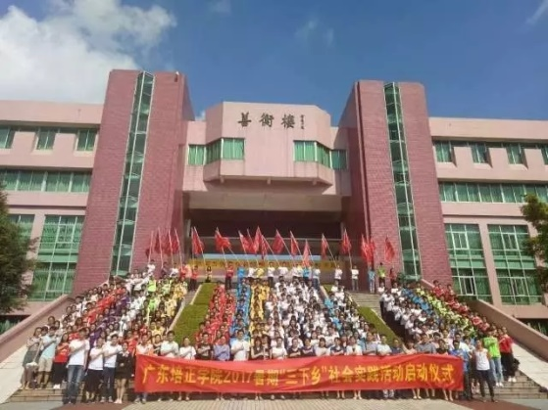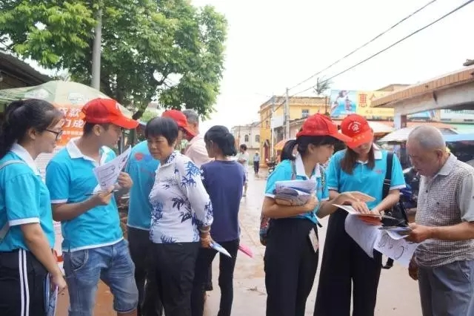
2017广东培正学院三下乡启动仪式 “萌芽”社会实践服务队”精宣奖助贷
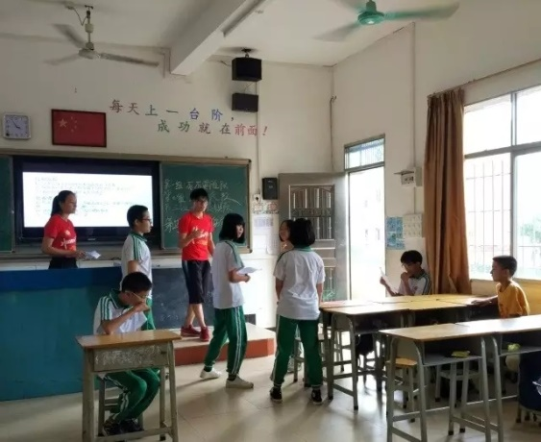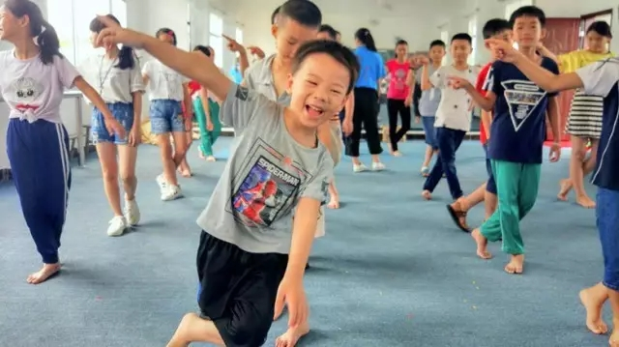
“紫荆”志愿服务队”心理话剧课堂 “潮之潮”社会实践服务队形体舞蹈课
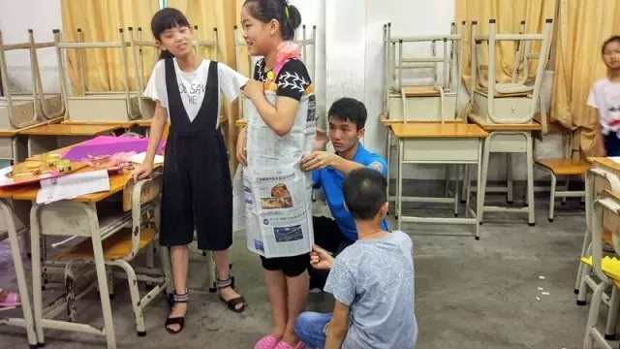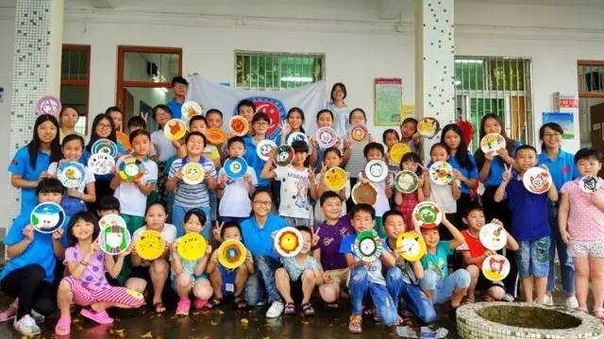
“潮之潮”社会实践服务队服装手工课 “潮之潮”社会实践服务队绘画课
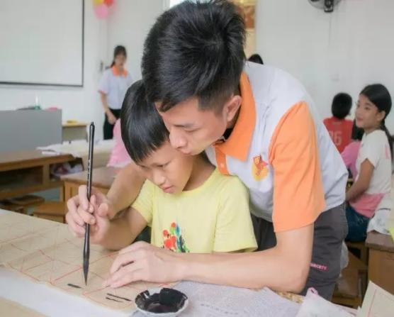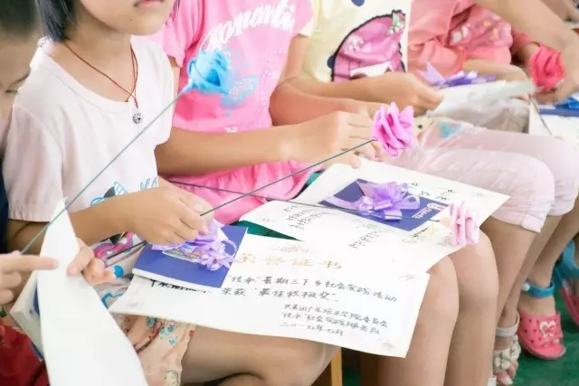
校团委“传承”社会实践服务队书法课 “传承”社会实践服务队亲手精心准备的小礼物
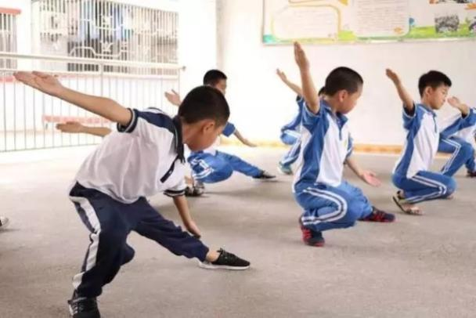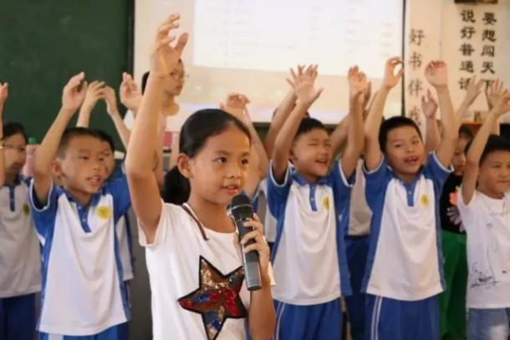
外院HOPE TEAM社会实践服务队武术课 外院HOPE TEAM社会实践服务队音乐课
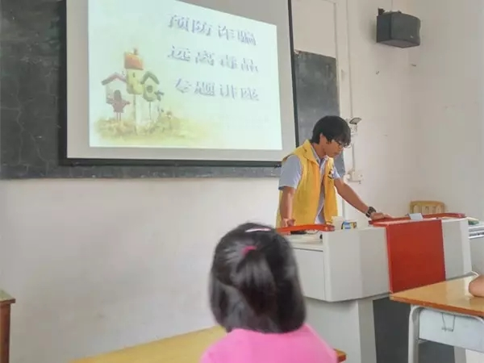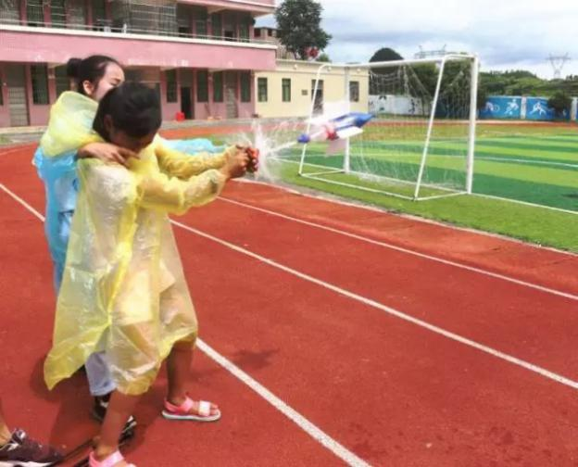
法学系“蒲公英”法律援助团队普法课堂 未企风之彩爱心服务队科学实验实操课
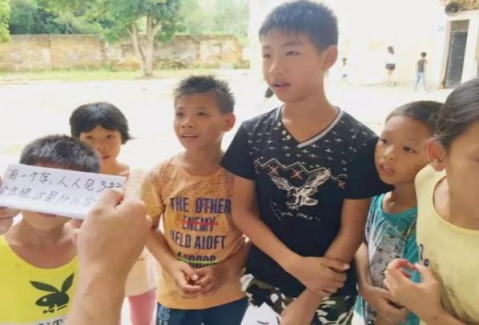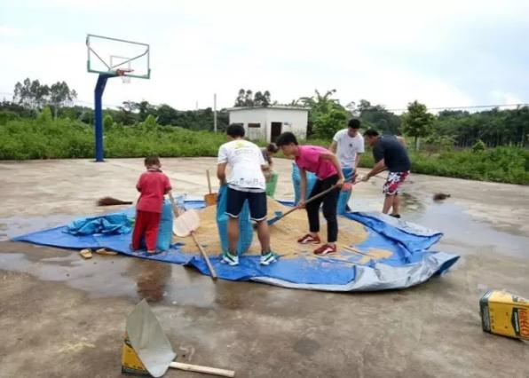
校青协B-Willing社会实践服务队定向越野 B-Willing社会实践服务队协助村民务农
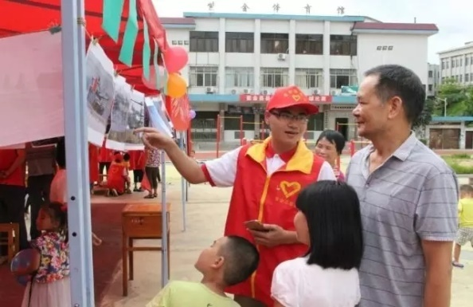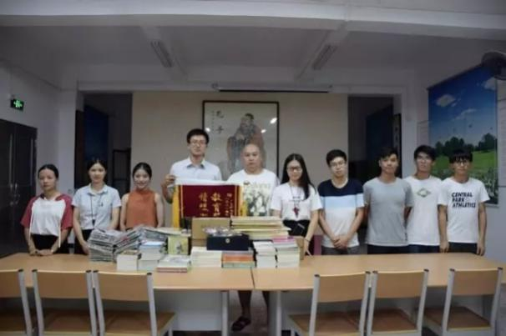
大学生党员志愿服务队“爱国教育”课堂 “星火”教育帮扶团队 向文化馆捐赠书籍

“星火”潮州行：新知创颖送温暖
——陈淑惠
盛夏七月，广东培正学院管理学院“星火”教育帮扶实践服务团的队员们带着满腔热情，拖着行李箱踏上了前往溪口四村的路途，开展为期10天的下乡活动。今年已经是“星火”第七年前往潮州，同一条路，不同的人；同一个地点，不同的收获。
一、心理健康教育进支教课堂
在活动筹备阶段时，“星火”便从“新”出发，首次以“心理”为主题，遵循小学生身心发展规律，设计了13门适合小学生的心理健康教育课程，旨在能提高小学生的心理素质，开发他们的潜能，培养乐观向上的心理品质。除了心理课堂，还有5门趣味性的第二课堂，包括科学实验、手语等。在支教过程中，队伍始终坚持面向全体学生和关注个别差异相结合、坚持讲师的主导性与学生的主体性相结合的原则进行教学。多鼓励，充分发挥和调动学生的主体性，引导学生积极主动关注自身心理健康，培养学生自主维护身心健康的意识和能力。
二、团体辅导
在支教结束后，“星火”对当地小学生进行了团体辅导培训。孩子们正处于天真可爱的年纪，每一个游戏都具有趣味性，吸引着他们参与到团辅中。泡泡糖，粘什么？让每一次的互动都打破陌生的隔阂，主动减少了在游戏中的距离。丑小鸭赛跑，同学们彼此配合，步调一致，稳步地走到终点。今天我是小盲人，前路未知，也不要害怕，相信小队长和队员们，一定可以走到终点。
三、家访、社会调研
都说父母是孩子的第一任老师，孩子最初接触到的教育都来源于父母，家庭教育对孩子们的健康成长是至关重要的，父母的教育观念对孩子的心理健康成长也有非常大的影响。随着教育改革的深化，素质教育受到越来越多的重视。然而，在农村地区，素质教育这一问题尚未被全面重视。心理健康教育是全面推进素质教育工作的要求。为此，“星火”在溪口四村开展了农村家庭教育方式对小学生心理健康影响的调研。通过调查问卷、家访等形式进行调研，服务团进一步了解到农村家庭家长对于教育方式对孩子们心理健康成长影响的不同观点。通过调研，服务团希望家长能多与孩子进行沟通交流，从内心出发，积极地引导子女。
四、探访贫困户
贫困户，是我国社会生活中需要关怀和需要帮助的人群。当购买一些油米、水果等日常家用品送予当地的贫困家庭时，看到他们脸上洋溢着愉悦的笑容，无形中也让我们的心中感到欣慰和舒畅。贫困家庭没有强有力的经济收入支撑，希望我们的探访不仅能给他们带去关心和问候，还希望能够呼吁社会对弱势群体的关注和帮助，贡献一份力量，献上一颗爱心，让他们切实感受到社会的温暖。
五、文化馆捐赠书籍
“星火”向当地的文化馆捐赠了一些书籍以及文具，以供当地的村民和学生在闲暇时间前去阅读。此次购买书籍将分为几大类：心理健康类、成长教育类、中外文学著作、农学类。为当地营造了一个良好的书香氛围，都能在一定程度上促进当地文化的传播及发展，使村民受益。对当地小学生来说，文化馆书籍数量的增加，能使他们能有更多的机会阅读书籍，能够扩大接受知识的范围，增加接受知识教育的渠道，也是全面推进素质教育的重要方法。从而提高当地村民的文化素养，并为孩子们筑造知识的殿堂。
10天的下乡之行，“星火”队伍始终秉承“奉献、友爱、互助、进步”志愿服务的理念，以实际行动践行服务社会的使命。这期间队伍服务人次达200余人，共发布了100余条微博、25条博客以及20余条通讯稿，利用公众平台进行宣传和推广，并在中国公益新闻网与中国青年网进行投稿宣传，共成功投稿6篇，包括团队展示、三下乡视频回忆等。
关怀从内心散发，爱在心中流淌，队员们都有着满满的收获与感动。时间虽短，但坚信“星星之火，可以燎原”，教育帮扶也不仅仅只是一句简单的话语，而是值得一生去践行的理念！

【大学生园地】
谢谢你和你的树让改变发生
--学习《像山那样思考》
—— 2014级法学专插本1班 蔡诗滢
说起今年收获，最大的收获莫过于自己通过低碳的方式养成了一颗大树。这个神奇的公益活动就是支付宝平台全面上线个人碳账户“蚂蚁森林”。用户可以通过步行的出行方式，“钉钉”绿色办公、线下支付方式、网上缴纳水电煤气费、网购火车票、网络购买电影票、网络预约挂号等方式来减少碳排放量，而减少碳排放量将被计算为虚拟的能量，用于在网络平台里种植一颗虚拟树。虚拟大树长成后，蚂蚁森林和公益合作伙伴就会在地球上种下一颗真树，以培养和激励用户的低碳环保行为。
据平台数据显示，蚂蚁金福4.5亿的用户中，超过了2亿用户正在参与此项活动，并成功种植了845万棵树，用户们通过每天的每一个微小的行为来改善我们的生态环境。我种植的这颗树，位于中国内蒙古的阿拉善，它是中国最大的沙尘源之一，这里是曾经有1700多万亩原始梭梭林，如今只剩下三百多万亩。一颗成年梭梭林固定10平方米荒漠，是维护荒漠生态最好的植物之一。现在，人类开始改变这里，在曾经长过梭梭林的地方，尝试人工种植，恢复生态，而蚂蚁森林的树就种在这里。
在网络上实时看到阿拉善沙漠上的梭梭林一天一天长大时，内心无比激动，不禁感慨，科技是这个时代最大的公益。数字技术让人们可以用自下而上的方式推动绿色公益，数亿人通过一克克能量累积，一点点微小改变，产生了巨大影响。
面对环境问题，讨论可持续发展已经不是为了下一代，而是为了我们自己。不可否认，我们每天都得看着它、呼吸它、品尝它。在我看来，蚂蚁森林正是自下而上地利用科技力量，在老百姓中扩大环保意识，使得“绿色经济”，“可持续发展战略”不再那么高高在上，而是更接地气，这无疑展示了技术、想象力和社会目标的有趣组合。这是一种全新的思考方式，将这种简单而有趣的环保模式在全球范围内进行推广，世界是否会因你、我而变得美好？
每天叫醒我的不是闹钟，也不是梦想，而是蚂蚁森林里的能量。每天早起贪黑勤勤恳恳就是为了偷能量攒能量。看着大量从前方传回阿拉善上梭梭林的高清大图，让无数蚂蚁森林的用户重燃斗志，也让致力于绿色金融的人们看见的希望。这些绿色的小生命，有解决环境问题的强大能量。
在科技的年代里，保护环境是对大自然最大的回馈，也是平衡经济发展和生态发展的重大收获。谢谢你和你的树，让改变发生。

PHP开发工程师的实习总结
——官潮辉
如今，中国经济高速发展，社会竞争越来越激烈。适者生存，刚出到社会的大学生，只有不断的提高自己，充实自己，才有可能在社会中站稳脚跟，才不会淹没在社会发展的浪潮中和被社会淘汰。一份靠谱的实习对于我们这些初出茅庐的应届毕业生是一个非常宝贵的经验和历练。
从2016年12月22日起，我就开始在广州三尺信息科技有限公司实习了，至今已经四个月了，实习岗位是PHP工程师。在这四个月的职业生涯里真的影响了我很多，我逐渐不断的对身边的人、事和物去思考，去理解，去寻找，去欣赏，去评价。就像我用两个小时的时间去解决一个bug，用户往往只看到我们开发的出来的软件。这并不是最重要的，最重要的是这创作过程。可能这个过程远远不能称之为创造，但我会努力朝着这个方向前进的。现将我在工作中的情况报告如下。
1、实习内容
1.1实习主要内容
整体工作：我的工作主要负责微信企业号模块开发,根据项目经理和设计师的设计稿完成相应的功能开发。
（1）使用Docker搭建LNMP+Redis环境，进行PHP程序开发。
（2）使用Mysql数据库作为存储介质。
（3）使用公司内部框架和MVC架构完成模块功能开发的工作。
（4）编写php后端接口代码和前端工程师进行对接。
1.2工作介绍
做为一个应届大学毕业生，自身的知识储备有很多不足的地方，毕竟学校教的东西有一部分和社会是脱节的，但好在我的领导对于我没有太多的要求，他只是要求我尽快的适应公司的工作和生活，在短时间内熟练的掌握相关技术，干好本职工作。
在大学里对一个学生来说什么是最重要的，那就是学习能力。要知道，这个世界上，知识在发展，社会在进步，每天都在进行日新月异的变化，我们的知识储备总会有不够的地方。主动地学习和运用新知识，才能让我们在工作和生活中占据主动。通过两个星期的时间，我成功的适应了公司的工作和生活节奏，每天9:30上班，18:30下班，中午休息两个小时，周末双休。我利用业余时间，抓紧学习，将工作中所需要的技术进行了强化学习，其实这些东西在学校的时候就接触过，只是在学校学的多数都是理论性的知识，但也算是有基础了，学起来也就快了，也就不怕了，比如说：Ajax，公司要求技术人员会写Ajax，Ajax这种技术在学校期间，我在宿舍的时候经常玩的，可是后来用的地方少，以为这东西没有什么用处，结果就给荒废了。但好在还有印象，并且当初记了很多的笔记，所以说记笔记是很重要的事情。而其它像javascript、json、数据库这些东西我都学过，只是实践能力稍差一点，但好在从前在学习方面用的功不是白费的。通过这种实战环境，和半个月的刻苦学习，我终于可以感上小组的工作进度了，已经可以很好的完成上级领导交代给我的任务。
我工作的这家公司，主要从事微信企业号的开发，公司有自己的产品，产品主要是流程审批这一方面，公司在技术团队这部分是比较正规的，一般是五到六人为一个小组或者部门，部门内有明确分工，有负责设计需求，有专门做技术的，而在技术这块分为前端开发、后台开发，我在学校学习的知识主要做的是后台开发，当然前台设计工作也还算熟练，但不是很精通。我们这个部门一般接下的活都是一些大公司的微信企业号上的开发工作，有相当一部分的工作，是我没有接触过的或者以前接触到的只是皮毛，而现在真正的进行实际项目的开发才发现以前的解决方案是不成熟的。
我所在的部门常用的是LNMP平台，PHP技术进行开发，服务器平台采用linux,这种lnmp组合，我很高兴在学校学的东西能学有所用。在学校我们是用表格(table)进行排版，这种方式简单但是已经有些过时了，现在大部分的页面都开始了重新构架，所以都采用css+div进行网页排版。而在后台开发部分，我们使用php来进行接口开发，我的工作是手写一些功能模块。
1.3工作流程
部门内部分工时，我负责后台功能模块的开发工作，如：活动开奖或者通讯录管理。编写代码这种工作看起来有些枯燥，其实时间长了以后，还真有点厌烦，但是后来我明白，只有将自己的本职工作做好，提高自己的技术，做出优良的东西，这样自己才会有价值感，才会对自己的工作保持新鲜感。所以我每天都在工作后，记录下每天在技术上的不足之处，下班后，针对自己薄弱之处进行强化学习。正所谓：找出不会的地方，学会它，你就变的强大了。
php是现在比较流行的一种web开发技术，由于它是开源的免费代码，并因良好的跨平台性能受到了大重的喜欢，我个人认为php很简单，适合初学者学习使用，但是在某些地方想要做好，就需要你认真的学习了。目前，我负责的只是技术性较低和规模较小的模块，不过，我觉得从简单处做起也挺好的，但是我在写代码时，还是经常犯些小错误，导致代码经常出现bug，而自己往往还找不到是哪错了，不管怎么弄，就是运行不成功，后来我才发现，原来只是一个小错误，小的bug不仔细察看，很难找到问题所在。于是我明白，做开发工作，一定要细心，否则就会给自己和别人带来麻烦。
2、实习体会
通过本次实习，我对php工程师所需要做的工作更加熟悉。并且我加深了对微信企业号开发建设管理的了解。系统的掌握对项目开发的过程和知识。把所学的知识与解决实际问题相联系。在实习这段时间，还培养自己发现问题，分析问题，解决问题的能力，从而提高自己从事实际工作的能力。通过理论联系实际，巩固所学的知识，提高处理实际问题的能力。在实习中多学习，多思考，多沟通，以获得更多的知识和经验。可以说，四个月的工作使我成长了不少，从中有不少感悟。
2.1真诚
你可以伪装你的面孔你的心，但绝不可以忽略真诚的力量。第一天去单位，心里不可避免的
有些疑惑：不知道同事上司怎么样，应该去怎么做啊，要去干些什么呢等等吧！踏进办公室，只见几个陌生的脸孔。我微笑着和他们打招呼。我总觉得，经常有一些细微的东西容易被我们忽略，比如轻轻的一声问候，但它却表达了对同事对朋友的尊重关心，也让他人感觉到被重视与被关心。

2.2沟通
要想在短暂的实习时间内，尽可能多的学一些东西，就需要跟同事有很好的沟通，加深彼此的了解，刚到公司，同事并不了解你的工作学习能力，不清楚你会做那些工作，所以跟同事前辈很好的沟通是很必要的。同时我觉得这也是我们将来走上社会的一把不可缺少的钥匙。通过沟通了解，同事对我有了大体了解，边有针对性的教我一些知识。我也真正学到了计算机教科书上所没有或者真正用到了课本上的知识，巩固了旧知识，掌握了新知识，甚至在实践中推翻了书本上旧有的不合实际的知识，这才真正体现了知识的真正价值，学以致用。

2.3 激情与耐心
激情与耐心，就像火与冰，看似两种完全不同的东西，却能碰撞出最美丽的火花。想做编程开发这块，激情与耐心必不可少，需要你有激情，耐心的去不断的学习，提高自己的专业水平。

2.4 主动出击
当你可以选择的时候，把主动权握在自己手中。在实习时，我会主动地帮同事做一些力所能及的事情，并会积极地寻找合适的时间，向同事请教问题，跟同事像朋友那样交流，谈生活学习以及未来的工作，通过这些我就和同事走的更近，同事也愿意更多的指导我，使我获得更大的收获。因为我的主动，我巩固了我所学的知识，并且得到了同事的认可。

2.5 细心负责和基本的专业素养
细心负责是做好每一件事情所必备的基本素质和前提。一个项目的代码可能非常多，如果你写的代码很凌乱，不严谨清晰，你可能会在一些细小的地方犯错误，网站也不容易维护。所以说要做好这些事情，不细心负责，没有基本的专业素养，是很容易出现错误的。

2.6 讲究条理
如果你不想让自己在紧急的时候手忙脚乱，就要养成讲究条理性的好习惯。“做什么事情都要有条理，”，在一本书上看到这么一个故事，一位在美国电视领域颇有成就的美籍华人当部门经理时，总裁惊讶于他每天都能把如山的信件处理完毕，而其他经理桌上总是乱糟糟堆满信件。他说，“虽然每天信件很多，但我都按紧急性和重要性排序，再逐一处理。”总裁于是把这种做法推广到全公司，整个公司的运作变得有序，效率也提高了。所以说：养成讲究条理的好习惯，能让我们在工作中受益匪浅。
做了五个月的PHP研发人员，终于体会到程序设计无非是增删改查的那点事。不过，当你真正的去努力创造了之后，结果却并不会每次都是好的。太多自己精心设计的东西，被别人的一个需求就否定了。当时心情真的很糟糕。不过，现在想想，这些都不算些什么，这也无非是成长中常常要遇到的事罢了。通过实习，我不仅将自己在学校学过的东西通过实践进步一巩固，也通过向公司的人请教学到很多工作上的技巧，更通过实习体会到很多没有人会教授给你的东西。

2.7 总结
在实习过程中我学到的最重要的是坚持下去的耐力和责任感，仅仅有兴趣是不够的，做一个编程人员并没有什么经济利益来驱动展开，靠的是自己的热爱与责任感。做php开发其实是一件很枯燥的工作，每天需要对着电脑端坐几个小时，一行一行的进行代码审核，算法，程序，数据结构，架构等等，需要注意的东西实在太多太多了，但是这些东西又都是需要一个编程人员注意到的。
在这段时间里，我在个人技术上收获了很多，现在的我已经能独档一面了，做一些难度比较大的工作，我通过优异的表现，获得了同事和上级领导的认可，我对自己的表现感到满意，最重要的是我给自己的学校争了光，但是在社交能力方面，沟通能力上还有不足的地方。我决定在今后的工作和学习，要加强和别人的沟通能力。使自己变的更好，为国家为社会做出更多的贡献。
工作是人生活的重要部分，是我们应届大学毕业生必须面对的，不论是消极还是积极，都会给人带来不同感受。而精彩的生活往往有来源于有意义的工作中，所以我不会让自己因工作的烦恼、困难和压力，困扰自己，使自己工作情绪化、生活情绪化。遇到困难我会用平常的心态实际看待问题，慢慢的提升自己的能力，解决困难，挑战困难！

为人类的共同家园贡献自己的力量
--学习《像山那样思考》
—— 2014级法律专插本 陈锐娴
学习了利奥波德的《像山那样思考》一文后，我了解到20世纪初期，美国总统罗斯福为了保护鹿发布了一项错误的命令--猎杀凯巴伯森林公园里所有的狼，导致凯巴伯森林生物链
失衡而引起的恶劣后果，作者利奥波德通过人类消灭狼的故事向读者提出了深沉的思考。
我读完这篇文章后感到深深地为之震撼。原来，山就像是有着深刻认识的人，它是从客观、无私、长远的角度去考虑的；山思考的是稳定的生物链对是生态平衡的影响。而作者之所以说要像山那样思考是因为，每个事物都和其他事物相互联系，破坏自然生物链中的任何一环，将会危害包括人类自身的文明和生存。下面我将从几个方面谈谈我的收获。
一、破坏生态平衡的因素有自然因素和人为因素，其中由人为因素引起的生态平衡破坏即第二环境问题，是造成生态平衡失调的主要原因。随着工业文明的不断发展，人类为了短期利益，大规模地把自然生态系统转变为人工生态系统，大量取用生物圈中的生物和非生物资源，严重干扰和损害了生物圈的正常运转；向生物圈中超量输入人类活动所产生的产品和废物，如化肥、工业三废和城市三废，严重污染和毒害了生物圈的物理环境和生物组分。这也印证了文中所说的“太多的安全似乎产生的仅仅是长远的危险”这句话。
二、生态平衡是一种相对平衡而不是绝对平衡。生态系统对外界的干扰和压力具有一定的弹性，其自我调节能力也是有限度的，如果外界干扰或压力在其所能忍受的范围之内，当这种干扰或压力去除以后，它可以通过自我调节能力而恢复；如果外界干扰或压力超过了它所能承受的极限，其自我调节能力也就遭到了破坏，生态系统就会衰退，甚至崩溃。例如，稳重的草原被鹿草原应有合理的载畜量，超过了最大适宜载畜量，草原就会退化，文中被破坏的草原难恢复恰好证明了这个道理。再如，森林应有合理的采伐量，采伐量超过生长量，必然引起森林的衰退；污染物的排放量不能超过环境的自净能力，否则就会造成环境污染，危及生物的正常生活，甚至死亡等。
三、生态平衡是一种动态的平衡，而不是静态的平衡，因为变化是宇宙间一切事物的最根本的属性。生态平衡总会因系统中某一部分先发生改变，引起不平衡，然后依靠生态系统的自我调节能力使其又进入新的平衡状态。人为地向环境中施放某种物质，干扰或破坏了生物间的信息联系，有可能使生态平衡失调或遭到破坏。例如自然界中有许多昆虫靠分泌、释放性外激素引诱同种雄性成虫交尾，如果人们向大气中排放的污染物能与之发生化学反应，则雌虫的性外激素就失去了引诱雄虫的生理活性，结果势必影响昆虫交尾和繁殖，最后导致种群数量下降甚至消失。
在生态系统中，盲目增加一个物种，有可能使生态平衡遭受破坏。例如美国于1929年开凿的韦兰运河，把内陆水系与海洋沟通，导致八目鳗进入内陆水系，使鳟鱼年产量由2000万公斤减至5000公斤，严重破坏了内陆水产资源。在一个生态系统减少一个物种，也有可能使生态平衡遭到破坏。凯巴伯森林生物链不平衡而引起恶果正是因为狼这一物种的减少而导致的。类似的事件也曾发生在我国，五十年代我国发起的把麻雀作为"四害"来消灭的运动，相信那时候的男女老少都对“鼠雀蚊蝇，害人妖精，除尽四海……”这一顺口溜朗朗上口，可是在大量捕杀了麻雀之后的几年里，却出现了严重的虫灾，使农业生产受到巨大的损失。究其原因，就在于害虫天敌麻雀被捕杀，害虫失去了自然抑制因素，这才使田园的生态系统被破坏，导致生态失调，最终使农业受到重大打击。
生态平衡是生物维持正常生长发育、生殖繁衍的根本条件，它为人类提供适宜的环境条件和稳定的物质资源。我们应该尊重生态平衡，保护生态环境，维护大自然经过长久时间建立起来的生态平衡，不轻易去破坏它。因为生态平衡一旦受到破坏，会使各类生物濒临灭，危及人类的人身安全和财产安全，而它所带来的恶果可能是人的努力无法弥补的。
“狼的嗥叫---山的思考---世界的启示”所隐藏的内涵正在被越来越多的人所领悟，世界各国也为了保护环境做了许许多多的努力，如我国提出的“科学发展观”“环境保护三大政策”等，但保护生态环境，维持生态平衡额的道路是任重而道远的。前几天美国总统特朗普宣布退出《巴黎气候协定》这一举措无疑证明了“人类中心主义”仍然存在很多人的心里。所以，对于维护生态平衡这一重大任务，我们应该做好持久战的准备，面对困难迎刃而上，继续为人类的共同家园贡献自己的力量。

有付出必定有收获
——2015级翻译1班 何悦儿
最近，季羡林老先生的“我感觉到悲，又感觉到欢”和“我感觉到欢，又感觉到悲”这两句经典之言让我感触颇深，我的心中沉积已久的愤愤不平和小确幸来回拨动着我那日益坚固的心弦，或许某一天，那根曾经很轻易就能被拨动的弦会成长为不再动摇的精神支柱。
望着窗外的树叶在蓝天白云的背景下，被微风拂得轻悠悠地飘，突然感慨时间犹如白驹过隙，一转眼已经当了八年班长，而大学这两年的班长之路确实有苦有泪，但我所收获的也就更多了。
我感觉到悲，又感觉到欢。
起初竞选班长时，我的内心十分挣扎，而最后还是在群众的呼声下竞选成功了。为何一班之大，有勇气的人如此之少？大学的班长可不好当呀，你想好了吗？怎么去带好一个班集体，你真的准备好了吗？学习、社团、课余、班级和党支部，这些你真的能协调好吗？一系列问题在我脑中徘徊。大学不同于初中、高中，同学们追求各自的自由，班长就相当于班主任，责任重大。果不其然，在大一这一学年，我没能处理好时间的分配问题班级的琐碎之事繁多，社团对我的诱惑太大，占用了我很多时间。而且，当上级分配任务需要同学们配合我工作时，总有那么几个不太积极、让我伤心的分子让我操碎了心。我想放弃，放弃我所选择的，放弃荣誉，我想过一个自由点儿的大学生活，不想被这些东西束缚着。但是反之一想，我收获到了班级老师对我的认可、办公软件的使用技巧、凝聚班级的领导能力、认识到了来自其他班级的优秀班长以及同学等等……。
我感觉到欢，又感觉到悲。
在大一结束的那个暑假，我没有放弃，我静下心来总结了大一的教训，以此而改进自己，为班级和个人设立了目标。在大二这一学年，我可以比较好的分配时间，在班集体的配合下，我带领了班级取得校级院级的各种奖项，也拿到了上千元的奖金，班级越来越团结，大家也逐渐会很积极地配合我的工作；坚持早读，跑自修室，使得我的成绩在这一年里恢复得很快，取得了一个较好的成绩；在党支部里面，因为表现积极优秀，被选为支部的接班负责人，也如期并优先得发展为了预备党员；因为经常与老师和其他院系的班长同学打交道，各种为人处世的技巧也比大一时要进步很多。
但是，我总觉得少了点什么。我把自己的时间都贡献给了班级和学习，而我喜欢的事，却得不到时间的恩赐，我想学摄影，我想到处走走逛逛，拍拍照过一天，我想学钢琴，想沉醉在琴声里……。
阳光晒在窗帘上，窗帘随风飘动，好像阳光也在动似的。我明白，我的心境已经比大一时要成熟许多。世上的一切都让我深切地感受到，有付出必定有收获，有得必有失。
做不到完美，做不到完全满足自己的“贪婪”，那就将心态放平，将世事看开。

好事永远藏在你看不见的地方
--学习《像山那样思考》
——2015级翻译1班 王嘉慧
《像山那样思考》是美国作家、近代环保之父” 奥尔多·利奥波德创作的一则随笔，揭示了在人类的愚蠢下种种短视行为背后隐藏的巨大的自然破坏和生存危机，发人深省。
文中有一段篇幅是描述以为没有狼的地方就是羊的天堂、山的憧憬、生态系统的福音，殊不知，若狼群被毁灭，羊则肆无忌惮地活着，如此一来，羊便没有得到一定的锻炼，而正是因为羊的生活太过无忧无虑，于是羊群的数量便增多，“一片被太多的鹿拖疲惫了的草原，可能在几十年里都得不到复原。”更何况，存在即有它的道理。所以啊，不要只看见眼前的东西而忽略了实际上的效益。
我是学校跆拳道社团的一员。因为这个月，我们需要比赛以及考带（跆拳道考级），所以我们除了每天下午的固定训练之外，我们还得每天晚上都得加训，周末也是如此。一开始，我真的很不情愿，因为加训不仅会占用自己的大量的学习时间，而且几乎每天都会受伤。今天韧带拉伤，明天脚底疼痛长水泡，后天手臂疼，每天都会拖着酸疼不已的身体。中途有想过放弃，觉得每天都那么累，到底有什么意思？再说，考带也不一定成功，比赛也不一定会有成绩，不想一直努力却毫无所获，也害怕自己的动作没有到位因而给舍友拖后腿。转念一想，就算考带没有成功，比赛不一定获得名次，但是这并不代表我没有收获。我可能因为坚持训练而体重有所减轻，体型变得好看。也可能在跆拳道的相关动作做得更加标准，更有爆发力，跆拳道的动作强调爆发力。这些收获虽然不一定看得见，确是真真切切存在的。
我靠着这些看不见的存在可能的收获这个信念坚持去加训，最后我不仅考带成功通过，比赛跟舍友一起获得第二名，此外体重也轻了，动作还被老师夸很有爆发力，相较之前的动作进步也很大。
蔡康永说过：15岁觉得游泳难，放弃游泳，到18岁遇到一个你喜欢的人约你去游泳，你只好说：“我不会耶”。18岁觉得英文难，放弃英文，28岁出现一个很棒但要会英文的工作，你只好说：“我不会耶”。人生前期因为嫌麻烦，没有收获而不去做，那么我们也将错过让我们动心的人和事，所以说，好事永远藏在背后---你看不见的地方。

【审核评估】
本科教学工作审核评估学校自评自建认识与思考
——东北大学 顾晓薇等
一、正确认识评建工作，掌握评估精髓
普通高等学校本科教学评建工作顺利开展的前提是对审核评估工作认识到位。学校领导班子要进行本科教学，高度重视本科教学审核评估工作，明确本科教学审核评估工作对改进教学工作、提高教学质量的重要意义。同时，要在全校范围内开展审核评估的宣传，提高并加强对审核评估的认识，全校教职工要切实了解本科教学审核评估不仅能鉴定学校教学工作的质量和水平，诊断学校教学工作存在的问题并提出改进建议，而且还能发挥“以评促建、以评促改、以评促管、评建结合、重在建设”的作用，促进学校更新教育理念，明确发展方向和目标，深化教学改革;本科教学审核评估还具有激励和监督作用，能够促进学校不断改善办学条件，加强教学管理，建立自我约束、自我监控机制，完善内部质量保障体系。
二、加强学习，把握好审核评估方案
自评自建一定要对审核评估方案“把得准、吃得透”。本科教学审核评估是“五位一体”评估制度中院校评估的一种模式。概括地讲，它是依据被评估对象自身设定的人才培养目标来评价被评估对象人才培养目标与效果的实现情况。审核评估方案是围绕高校本科教学工作所设计的审核内容，由审核项目、审核要素、审核要点三个层次组成，第一个层次为审核项目，共有6+1项内容，分别是定位与目标、师资队伍、教学资源、培养过程、学生发展和质量保障，另加了一个自选特色项目。第二个层次为审核要素，把六大审核项目划分为24个要素。第三个层次为审核要点，把审核要素的核心内容体现在64个审核要点上。对审核评估方案中涉及的第一个层次审核项目的关系要理解透测，对“6+1”中留出的自选项目，不能单纯理解为特色项目，这一项目不是必选的，一所学校的特色也完全可以体现在方案中规定的六个项目中。这一项目只是给学校留下一个在其他六个项目中包括不了的空间，学校可选，可不选，并不影响审核的最终结果。
三、本科教学基本状态数据库
本科教学基本状态数据库是按照教育部要求，为建立本科教学工作及其质量常态监控机制，利用信息技术，采集反映学校教学基本状态数据的数据库系统。对于参评学校而言，本科教学基本状态数据填报工作是做好评估的重要环节，做好这项工作，可以为《自评报告》和专家进校评估提供重要的支撑数据;可以结合学校实际，综合分析教学基本状况，发掘优势，找出问题。
填报工作的关键是要保证数据真实准确，能真实反映学校实际教学状况。对于高校而言，数据填报是对学校整体情况的一次全面梳理和深入摸底的过程，需要校领导统筹调度，各个职能部门通力协作;准确采集，认真审核。填报中应强化质量意识、责任意识，提高数据的真实性、准确性，高质量采集填报各项基本状态数据;常态监控，数据说话。通过数据采集准确把握教学状态，推动教学工作水平不断提升。
做好数据采集工作，不仅有利于提高评估考察工作的效度和信度，减轻评估专家在进校过程中的工作负担，其本身也是“五位一体”的评估制度的重要内容，有利于促进学校日常教学工作。
四、撰写《自评报告》
《自评报告》是参评学校自评自建工作，尤其是对学校自身定位、培养目标、政策措施和培养效果的全面总结。要在做好自我评估和教学基本状态数据采集工作的基础上，认真研究、总结凝练，恰如其分地撰写自评报告。其主要内容应包括:学校概况、办学成绩、存在的问题及原因、改进措施等。学校的《自评报告》应在内容和形式上满足审核评估的要求。专家进校要以审核评估的“四个度”为主线来研读参评学校的《自评报告》，着重审查学校是如何说的，又是如何做的，做的效果怎样(自我评价，社会评价)，还有什么地方需要进一步改进，上一次评估后整改的情况如何。此外，专家在研读时，还会考虑参评学校所处的地域和经济发展环境的特殊性，把审核范围的要求与学校发展现实结合起来。因此，学校在撰写自评报告时一定将上述内容写进报告中，便于专家的评估与考核。
此外，报告撰写时还需注意以下几点:审核评估注重的是参评学校是否达到了自身所设定的目标，是否用学校自身的标准来进行判断;关注教学状态的异动，分析学校教学质量的变化。专家会综合运用各类信息，通过《教学基本状态数据分析报告》和《自评报告》中数据一致性的对比，分析参评学校所提供的各种数据是否真实可信。注意《自评报告》是否达到不超过8万字、问题及改进措施篇幅占到1/3的要求。
五、认真准备评估材料
学校评建工作还要认真准备好评估工作材料。工作材料主要包括三个方而:教学档案、支撑材料和专家评估案头材料。教学档案是学校在日常教学活动中形成的材料，评估时无须对教学档案做特定的整理，应保持其原始性，并存放于制度规定的地方，切忌突击整理和弄虚作假。支撑材料是为《自评报告》提供支撑作用的材料，支撑材料应客观、真实。支撑材料与教学档案交叉时，以教学档案存放在教学档案处，无需做另外的备份。准备好的支撑材料应放置于专家工作室，以方便专家查阅。案头材料是为方便专家进校考察工作而做的引导性材料。它主要分两类，一类是学校各类职能部门、教学机构和实训基地等的目录及所
在位置;另一类是学校教学活动安排和人员目录。案头材料应以准确、合理、方便为准则，如课程表最好能有任课教师的职称，毕业论文、设计的清单最好能有该专业成绩一览表和指导教师情况，以方便专家选择和审阅。制作案头材料时可以将说明、目录类的汇集成专家工作。
六、总结
审核评估以学校自评为基础，评估内容涵盖了高校人才培养过程的各个环节，“四个度”构成了以学生为主线、以学生发展为中心的评估思路，涵盖了学生从入学开始到毕业的整个输入输出过程。通过考查学校教学设计、资源配置和师资保障在培养过程中是否能满足学生学习和成长的需要，培养输出的学生能否满足经济社会发展的需要，来对学校人才质量做出评价。因此，参评学校一定要重视自我评估，将自我评估与外部评估有机结合与深度融合，促进学校健康发展。
---摘自《教育教学论坛》2017年8月第34期
本科教学审核评估要求下的高校教学秘书队伍建设
——南京信息工程大学 陈翀
为贯彻落实党的十八大和《国家中长期教育改革和发展规划纲要(2010-2020年)》精神，提高本科教育教学质量，根据《教育部关于普通高等学校本科教学评估工作的意见》(教高[2011]9号)，教育部制定了关于普通高等学校本科教学工作审核评估的一系列要求、实施办法，着力推进教育部本科教学审核评估工作。教学秘书是教学管理队伍的重要组成部分，对高校教学正常的运转起重要的作用。教学秘书岗位的性质属于行政岗，多数高校教学秘书在评职称时，走的是教育管理系列。同时，教学秘书要传达学校部门的相关通知，执行学院领导的相关指示要求，是联系学校、学院、教师和学生的重要纽带。在迎评中，教学秘书既要深人贯彻执行上级的相关指示和要求，又要科学无误准备好教学档案、教学文件等案头材料。由此可见:教学秘书综合能力和自身素质的高低、队伍建设的制度保障是否健全、专业知识结构是否优化、责任心是否强等是影响整个学校教学工作有序推进的重要因素。从提高认识、完善制度、推进改革三方面提出合理并符合实际的措施来加快高校教学秘书队伍建设，凝心聚力，以新的姿态来迎接教育部本科教学审核评估有重要的现实意义。
一、迎评中高校教学秘书队伍建设的重要性和必要性
(一)政策制度对本科教学审核评估的要求
《国家中长期教育改革和发展规划纲要(2010-2020年)》对提高高等教育质量和加强质量保障与评估提出了一系列的要求，概括起来主要包括六个方面:一是把提高质量作为教育改革发展的核心任务，建认和完善国家教育基本标准，把促进人的全面发展、适应社会需要作为衡量教育质量的根本目标，把促进人的全面发展、适应社会需要作为衡量教育质量的根本标准。二是建认高校分类体系，实行分类管理，根据培养目标和人才理念，建认科学多样的评价标准。三是健全教学质量保障体系，改进高校教学评估，建认科学、规范的评估制度。四是鼓励专门机构和社会中介机构对高等学校学科、专业、课程等水平和质量进行评估，探索与国际高水平教育评价机构合作，形成中国特色学校评价模式。五是建认高等学校质量年度报告发布制度，整合国家教育质量检测评估机构及资源，完善检测评估体系，定期发布监测评估报告。六是明确各级政府责任，规范学校办学行为，促进管办评分离，形成政事分开、权责明确、统筹协调、规范有序的教育管理体制。
从已经接受过教育部审核评估的高校来看，为贯彻落实教育部本科教学审核评估的要求，大多数高校从学校概况、定位与目标、师资队伍保障度分析、教学资源保障度分析、培养过程、学生发展、质量保障体系运行的有效度、学校特色等方面开展自评工作，这八个方面较完美契合了《国家中长期教育改革和发展规划纲要(2010-2020年)》中对本科教学审核评估的要求。
(二)教学秘书队伍建设的优劣关系到迎评工作是否圆满完成
在迎评中，教学秘书需要严格按照审核评估的要求建认健全相关案头材料，如试卷档案、培养方案、专业大纲、教学文件、毕业设计、实践报告等，也是维护日常正常教学秩序的润滑剂。教学秘书队伍建设的优劣决定教学工作质量的高低。在高质量、高标准、高要求下完成教学工作直接显示高校的教育教学管理水平，在迎评中更能体现学校的教育管理、档案管理的规范水平。
教学秘书岗位职责涉及到高校教学的各个方面，是高校迎评的关键部分。开学前补考、落实教学任务、组织考试与实习、学业预警、教学工作量的核算、学生选课学分的指导、毕业设计指导老师的分配、答辩组织安排等工作都需要教学秘书去安排执行。在教育部审核评估的中，评估专家也会着重考查这些方面。结合自身工作实践，以一学期期末考试结束后试卷档案的规整工作为例，试卷档案整理工作很常规但又相当重要。一整套期末考试试卷档案的规整完善需要经历三套流程:任课老师自查，然后各系老师互查，最后由系主任抽查。一整套试卷档案包括以下方面:试卷A，B卷、参考答案和评分标准、任课教师教学情况表、试卷成绩分析表、平时成绩登记薄、最终期末考试成绩单以及批改完成的试卷。为达到试卷档案规范化要求，任课教师从试卷命题、批改到试卷档案的整理，各环节都需要教学秘书严格把关，妥善安排自查、互查和抽查，及时纠正任课老师在建认试卷档案过程中所出现的不规范之处。在审核评估过程中，试卷档案管理的规范程度是评估专家着重关注的。
教学秘书在评估的关键环节卜起着“守门员”的作用，教学秘书对工作的各环节严把质量关才能圆满达到本科教学审核评估的各项指标。在迎接审核评估的过程中，加强教学秘书队伍建设，建成一支综合素质优、业务能力高、责任意识强的教学秘书队伍对推进高校教学工作的发展以及做好审核评估各项准备工作具有重要意义。
二、迎评要求下高校教学秘书队伍建设存在的问题
教育部发布的《普通高等学校本科教学工作水平评估方案试行》中指出将建设一支“结构合理，队伍稳定，素质高，服务意识强”的教学管理队伍列为二级指标，这对加强教学管理队伍建设提出了明确的目标要求，同时也是高校教学秘书队伍建设的目标。目前高校对教学秘书岗位的认识不足以及在制度上政策上存在欠完善的地方。通过对某两所高校部分教学秘书的问卷调研，得出以下统计:
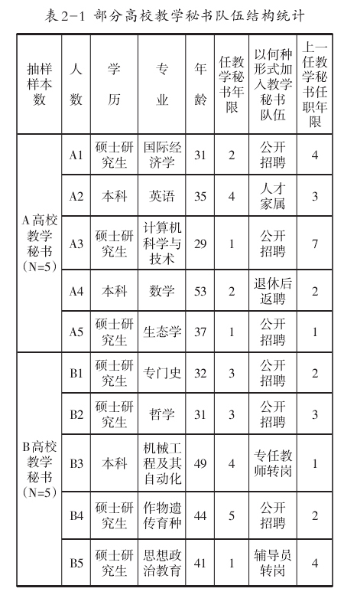
通过统计调研和对教学秘书的访谈得出:两所高校上一任教学秘书任职最长的为七年，其他的都是2-3年，岗位的流动性相当大。随着高校自身的不断发展，高校里高层次人才多，教学秘书队伍的学历总体较高，师资队伍不断优化，但有相当一部分教学秘书缺乏教学管理工作的经历。结合多所高校了解的情况，“半路出家”型的占了绝大部分，他们普遍缺乏教育学、心理学、秘书学、管理学等方面的专业知识。在实际工作中，仅靠“传、帮、带”的
方式和自身个人的实践经验进行管理，很难适应教学改革的要求。大多教学秘书使自己成了杂务在身的“服务员”，仍停留在“事务性”、“经验型”的管理上。教学秘书的工作是综合性、服务性、辅助性、事务性很强的工作，如果长期没有接受专业知识的培训，将直接影响学校整体工作的顺利开展。这反映出高校组织人事部门的政策导向存在偏差，在教学秘书人员的选拔任用、考核评定等方面片面强调学历，忽视对教学秘书人员专业技能的考核。
三、本科教学审核评估要求下教学秘书队伍建设措施
(一)提高认识，提升教学秘书综合素质
优秀的教学秘书需具备多方面的能力和素养。教学秘书岗位职责涉及学校学院关于教学的各类事务，如教务管理、教学管理、成绩管理等。作为教学秘书，首要的是具备较高的政治觉悟、高尚的思想品格、良好的服务意识和职业道德，以认真细致、甘于奉献的态度去对待工作，淡泊名利，不畏辛劳，能够细致耐心地为广大师生提供优质的服务。
教学秘书是学校、学院、教师、学生的桥梁和纽带。做好教学秘书的工作，需具备丰富的专业知识，不断增强实践能力。教学秘书需熟悉国家和学校相关的政策、法规和制度，掌握教学的基本过程和教学管理规律，善于计划、组织、沟通和协调，勇于创新，能够熟练运用以计算机为代表的各种现代化办公软件和操作系统，保证教学管理工作依法、协调、有序、高效地进行。同时，更要注重教育行政管理和教学管理的相关专业知识和实践经验的积累，不断学习了解教育学、心理学和秘书学等学科的学术前沿，提升工作能力水平，着力推进学校和学院教务工作的智能化和专业化。
教学秘书需不断增强心理调节能力和沟通能力，妥善、创新、艺术、和谐地处理繁杂的教务工作。工作中难免会碰到一些困难和委屈，教学秘书应加强个人修养，学会宽宏大度，树认乐观主义精神，培养良好的心理素质，控制好自己的情绪，注意工作方式和工作方法，把各类问题创新妥善地解决。
(二)完善制度，优化教学秘书队伍结构
1、完善教学秘书选聘制度
高校教学秘书是连接学校、学院、教师、学生的纽带，是落实学校各项教学举措的重要行政力量。高校选聘教学秘书队伍需充分考虑学科专业背景和工作实践经历，优先选择具备教育学、心理学、秘书学、管理学等专业背景的人才，同时也欢迎对教学秘书岗位感兴趣，敬业奉献的人才加人教学秘书队伍。以公开招考等形式，专家组通过笔试、面试、技能测试等考核形式，全力打造一支综合素质高和业务能力强的教学秘书队伍，攻坚克难，勇于创新，
促使教学秘书队伍既是维持日常教学工作有序运转的“润滑剂”，又是迎接教育部本科教学审核评估的“生力军”。
2、完善教学秘书培训制度
随着经济社会的不断发展，知识信息不断得到更新。在高等教育迅速发展的今天，为适应日趋复杂的教学管理工作，完善教学秘书的培训制度能推动学校的教学改革与管理创新工作，是推进教学秘书队伍专业化发展的重要途径。
通过完善一系列的培训制度，对教学秘书的职业道德、行为规范、职业素养、业务能力技能、日常行为规范等方面进行系统培训，培训方式可以由相关部门的领导、专家以座谈的形式讲解;也可以通过聘请校内外的模范榜样教学秘书进行讲座的方式;还可以通过外出参观考察学习，学校之间、学院之间教学秘书相互交流经验的方式等进行集中培训。每位教学秘书参加培训后，需提交学习报告，学院对此进行考核，考核结果记入年终考核情况表。如教学秘书接受了计算机能力和操作系统应用的专门培训，可以提升教学信息化和办公自动化水平，从而更好地适应当前教学秘书工作量的增长，提高教学管理的效率和水平，借助电脑及网络，实现电子教务管理，使教学信息能够快速传递。
完善教学秘书培训制度能增加教学秘书的专业知识储备，提升工作技能，促使教学秘书可以更好地统筹工作的轻重缓急，提高组织管理能力和决策能力，实现对高校教学管理的科学化、规范化和程序化。
3、完善教学秘书的考核管理制度
高校需要制定科学合理的教学秘书工作规范，定期对教学秘书进行考核，健全监督体系。以一学期为期进行考核，学校健全完善教学秘书考核指标体系，要求教学秘书进行个人学期工作总结。其次，组织学生进行评议。在各系各年级抽取一部分班级学生，对教学秘书进行民主评议，然后取其平均分。学院成认考核领导小组，并依据相关考核指标对教学秘书进行考核，并将考核结果反馈到教务处。最后是教务处考核。教务处根据平常记录的教学秘书完成工作的情况，详实填写教学秘书工作考核教务处评议表。教务处汇总全校教学秘书的考核情况，按照各个板块的评价结果，综合考量，确定每位教学秘书的考核等级，并将考核结果报学校领导和相关部门。
本科教学审核评估其中的一项原则就是“以评促管”，完善教学秘书考核管理制度，确定教学秘书的职责与工作，赋予教学秘书适度的管理权，从制度上进一步提升教学秘书的管理水平。同时，贯彻“以人为本”的理念来推进高校教学秘书队伍建设。“以人为本”就是把人作为考虑一切问题的根本。其核心思想是在管理中重视人、理解人、关心人、培养人，充分尊重人的个性和基本权利，每个人的发展提供必要的环境和条件，给人与更大的发展空
间，让每位教学秘书各展所能，各得其所，从而提高组织的凝聚力和向心力，增强教学秘书的归属感。
(三)推进改革，拓宽教学秘书发展空间
教学秘书工作要求严，头绪多，任务重，责任大，在迎评中更是如此。目前教学秘书的付出与得到的薪酬还不成比例，干好干坏一个样，干多干少一个样的情况时有发生。若让教学秘书看到的只是成年累月的工作而没有值得期待的职业前景，其工作积极性必然受挫，职业倦怠感则油然而生。因此，很多高校逐步推进改革，给予教学秘书更合理的个人发展空间。可以从以下几方面着手。
1、认同教学秘书的价值，提供培训学习和参与评奖评优的机会。在实际的高校管理中，肯定教学秘书工作在高校教学管理中的地位和作用，多关心教学秘书的工作和日常生活，给予他们精神上的鼓励，认同教学秘书的工作成果，增加其职业认同感和归属感，提升向心力。通过引导教学秘书的工作动机来最大限度地激发工作热情，多提供教学秘书培训学习的机会，进一步提升其工作能力和综合素养，在实现学院目标的同时实现教学秘书个人发展的目标。
2、提供教学秘书合理的职业发展渠道。如在教学秘书工作年限达到相关规定并且考核都是合格以上的情况下，可以提供一些发展的渠道供选择，如交流转岗到其他岗位、在职进修或提任等，激发教学秘书不断提升力自身能力和知识水平。
3、确定与教学秘书工作岗位相匹配的工资、级别待遇等制度。有不少学者指出，可以考虑建立与高校政治辅导员类似的发展空间(学生政治辅导员工作2年给予副科级待遇，4年给予正科级待遇，8一10年给予副处级待遇)等，以解决教学秘书的个人发展问题，保证教学秘书队伍的相对稳定性，促教学秘书队伍的知识化和专业化。
小结
教学秘书是高校行政队伍不可缺少的一环，工作内容涉及高校教学的各个方面，同时在本科教学审核评估工作中起到至关重要的作用，高校逐步推进高校教学秘书队伍建设，同时这也是贯彻教育部本科教学审核评估中“以评促建，以评促管，以评促改，评建结合，重在建设”方针的重要体现。

---摘自《延安职业技术学院学报》2017年2月第31卷第1期

